Содержание
Содержание 3
Введение 4
1 ТЕОРЕТИЧЕСКАЯ ЧАСТЬ 7
1.1 Анализ предметной области 7
1.2 Анализ аналогов разрабатываемого решения 8
1.3 Требования к программируемой системе 10
2 ТЕХНОЛОГИЧЕСКАЯ ЧАСТЬ 12
2.1 Выбор инструментов и средств реализации проекта 12
2.2 ER-диаграмма информационной системы 20
2.3 Диаграмма классов системы 22
2.4 Use-Case диаграмма 24
2.5 Диаграмма процессов системы 25
2.6 Диаграмма взаимодействия системы 26
3 ПРАКТИЧЕСКАЯ ЧАСТЬ 31
3.1 Пользовательский интерфейс 31
3.2 Frontend информационной системы 41
3.3 Backend информационной системы 43
3.4 База данных информационной системы 48
3.5 Тестирование frontend части 49
3.6 Тестирование backend части 51
3.7 Инструкция по эксплуатации 53
ЗАКЛЮЧЕНИЕ 65
СПИСОК ИСПОЛЬЗОВАННЫХ ИСТОЧНИКОВ 67
ПРИЛОЖЕНИЯ 69
Приложение А – Исходный код программы 69

Введение
В период стремительного развития цифровых технологий и глобализации рынка особое значение приобретает автоматизация процессов хранения, учёта и анализа информации. На данный момент одной из актуальных задач аграрного сектора является систематизация данных о продукции, в частности о различных растениях, условиях их выращивания и поставщиках. Современная мировая и отечественная индустрия охватывает широкий спектр форм выращивания и продажи цветов — от крупных производственных комплексов, таких как теплицы и питомники, до небольших частных фермерских хозяйств и цветочных магазинов.
С каждым сезоном ассортимент цветочной продукции расширяется, а требования потребителей к редким сортам, внешнему виду и качеству продолжают расти. Это создаёт необходимость в точном и своевременном учёте новой информации, возможности поиска по параметрам, сравнении по характеристикам и построении логистических цепочек поставок. В стандартных условиях такие процессы часто выполняются вручную или с использованием простых электронных таблиц, что не обеспечивает необходимой гибкости, точности и скорости обработки данных. По мере роста объёмов информации подобный подход становится всё менее эффективным и серьёзно замедляет выполнение ключевых задач, связанных с учётом и управлением продукцией.
В результате использования неэффективных методов хранения данных и недостаточного контроля за ассортиментом возникают многочисленные проблемы: несвоевременные поставки, дефицит определённых сортов в сезон, затруднения при подборе растений под конкретные условия выращивания (такие как теплица, открытый грунт и т. д.), а также неактуальные или неполные данные о доступной продукции. Эти трудности существенно снижают эффективность работы как крупных поставщиков, так и мелких торговых точек. Существенно сократить подобные проблемы позволяет внедрение специализированной информационной системы для учёта и управления позициями товаров, поставщиками и взаимодействием с конечными покупателями.
Актуальность темы
В условиях постоянного увеличения объёма информации, поступающей как в частные, так и в крупные хозяйства и магазины, значительно усложняются процессы учёта и анализа данных, которые являются ключевыми для повышения эффективности бизнеса. Особенно это актуально в сфере выращивания цветов, где ежегодно происходит оборот миллионов экземпляров различных сортов и видов, а ассортимент постоянно расширяется в ответ на высокие требования покупателей к разнообразию продукции.
Традиционные методы ведения учёта — вручную или в виде простых таблиц — становятся неэффективными в условиях растущих объёмов данных и необходимости их быстрой обработки. Это приводит к задержкам, ошибкам и снижению точности информации, что напрямую отражается на работе бизнеса и уровне клиентского сервиса. В результате возникает потребность во внедрении универсальной информационной системы, ориентированной на цветочный рынок, которая позволит вести учёт продукции, осуществлять фильтрацию и поиск по заданным параметрам, а также обеспечит эффективное взаимодействие между поставщиками и покупателями. Такая система должна обеспечивать быстрый поиск нужного сорта по стране происхождения, сезону цветения, стоимости и другим характеристикам, тем самым упрощая управление ассортиментом и минимизируя вероятность ошибок.
Цель работы: разработка информационной системы для учёта данных о сортах растений, поставщиках и продавцах, а также обеспечения возможности совершения сделок между пользователями — продавцами и покупателями.
Задачи работы
- Провести анализ предметной области и описать её ключевые сущности (цветок, поставщик, продавец, характеристики сортов);
- Изучить и сравнить существующие решения-аналоги по данной, либо смежной темам;
- Сформулировать функциональные и нефункциональные требования к разрабатываемой системе;
- Спроектировать логическую модель базы данных и определить структуру основных таблиц;
- Разработать архитектуру клиент-серверного приложения с веб-интерфейсом;
- Выбрать инструменты и/или средства для реализации проекта;
- Реализовать программный продукт в соответствии с требованиями;
- Провести функциональное тестирование программного продукта;
- Составить отчет по работе;
- Представить отчет к защите и ответить на вопросы по проекту.
Объектом данного исследования процесс структуризации данных, необходимых для эффективного учёта, хранения и поиска информации о сортах цветов, а также о связанных с ними поставщиках и продавцах.
Предметом исследования являются методы и средства автоматизации процесса структуризации данных в рамках проектирования и реализации информационно-управляющей системы для аграрного сектора.
В качестве основных методов исследования используются методы системного анализа и синтеза при изучении предметной области, сравнительный анализ аналогов, моделирование данных, проектирование баз данных и интерфейсов, а также тестирование программных модулей.
Информационной базой исследования являются открытые источники, в том числе доступные в сети Интернет, а также материалы курса «Создание программного обеспечения», доступные через систему дистанционного обучения РТУ МИРЭА.
В данном отчете будет представлен процесс разработки программного продукта, в том числе теоретический обзор области и системы, технологическое проектирование и описание системы, а также непосредственно результаты разработки.

1 ТЕОРЕТИЧЕСКАЯ ЧАСТЬ

1.1 Анализ предметной области
Цветочный рынок — одна из наиболее активно развивающихся и конкурентных отраслей агропромышленного комплекса, где на первый план выходят точность обработки данных и высокая степень информационной прозрачности. Участниками этой сферы являются питомники, поставщики, дистрибьюторы, оптовые и розничные продавцы, а также конечные потребители.
В отличие от большинства традиционных товарных рынков, в цветочной индустрии ключевую роль играют уникальные характеристики продукции, такие как:
- Сорт и вид цветка (например, комнатные и садовые растения);
- Сезон цветения, влияющий на спрос и график поставок;
- Страна происхождения, играющая роль в лицензировании, логистике и сертификации;
- Тип хозяйства поставщика (питомник, тепличный комбинат, фермерское хозяйство и др.);
- Тип помещения для выращивания (теплица, оранжерея, открытый грунт).
В условиях высокой конкуренции и постоянно меняющегося ассортимента становится критически важным наличие эффективного инструмента для управления информацией: быстрого поиска нужных позиций, актуализации данных и взаимодействия с пользователями. Однако на практике, особенно в небольших организациях, до сих пор широко используются устаревшие подходы: Excel-таблицы, бумажные журналы, вручную формируемые прайс-листы. Это приводит к ряду типичных проблем:
- Избыточность и расхождение данных между отделами;
- Высокая вероятность ошибок при ручном вводе или корректировке информации;
- Значительные временные затраты на формирование отчётов или подбор ассортимента по заданным параметрам;
- Низкая масштабируемость по мере роста количества поставщиков и номенклатуры.
Эти проблемы негативно сказываются на скорости принятия решений, качестве обслуживания клиентов и общей эффективности бизнеса.
Таким образом, основная проблема, решаемая в рамках данного курсового проекта, заключается в отсутствии централизованной и автоматизированной информационной системы, способной обеспечить системное управление данными о цветах, поставщиках и продавцах, а также оперативный поиск и фильтрацию информации по ключевым характеристикам продукции. Разработка и внедрение такой системы позволит оптимизировать внутренние бизнес-процессы, устранить дублирование данных, ускорить взаимодействие между участниками цепочки поставок и существенно повысить качество бизнес-аналитики и принятия решений.

1.2 Анализ аналогов разрабатываемого решения
В рамках анализа существующих решений для автоматизации цветочного бизнеса были выделены ключевые функциональные критерии, необходимые для будущей информационной системы: наличие мобильной версии, учёт сезонности продукции, развертывание на собственном сервере, CRM-функции, складской учёт и поддержка онлайн-торговли. Эти параметры отражают актуальные потребности участников цветочного рынка и позволяют провести объективное сравнение между доступными на рынке решениями.
На основе этих критериев был проведён обзор следующих систем:
- Inspiro — облачная платформа для автоматизации цветочного бизнеса с поддержкой логистики, CRM, омниканального маркетинга и интернет-магазина. Отличается гибкостью и глубокой интеграцией [1];
- Class365 — многофункциональный облачный сервис, включающий модули для склада, аналитики, управления клиентами и персоналом. Подходит для интернет-магазинов и розничных сетей [2];
- FloraPoint — специализированное решение для цветочного бизнеса, включающее CRM, складской учёт и аналитику. Преимущество — быстрое внедрение [3];
- AVARDA.ERP — масштабируемая ERP-система для оптовой и розничной торговли, с расширенными возможностями для управления офисами, складами и производством [4];
- Saby Retail (СБИС Розница) — комплекс для розничной торговли с поддержкой учёта заказов, инвентаризации и клиентской базы. Подходит для цветочных магазинов [5];
- МойСклад — облачное ERP-решение для малого и среднего бизнеса с функциями управления складом, заказами и автоматизацией торговли [6].
Таблица 1.1 – Сравнение аналогов разрабатываемого решения
№ | Название системы | Мобильная версия | Учет сезонности | CRM-функции | Складской учет | Онлайн-торговля | Развертывание на сервере
1 | FloraPoint | - | - | + | + | - | +
2 | Inspiro | - | - | + | + | + | +
3 | Saby Retail | + | - | + | + | + | -
4 | МойСклад | + | - | + | + | + | -
5 | Class365 | - | - | + | + | + | -
6 | AVARDA.ERP | - | - | + | + | + | +
Таким образом, проведённый анализ существующих программных решений демонстрирует, что ни одно из них не охватывает в полной мере все ключевые функциональные требования, особенно с учётом особенностей малого и среднего бизнеса в цветочной отрасли.
Основными ограничениями остаются отсутствие учёта сезонности, ограниченный доступ с мобильных устройств, а также невозможность локального развёртывания, что критично для предприятий с повышенными требованиями к контролю данных. Кроме того, значительная часть решений оказывается избыточной и финансово недоступной для небольших компаний, поскольку ориентирована на более масштабные организации с иной структурой и процессами.
Всё это подчёркивает актуальность создания специализированной, гибкой и доступной информационной системы, адаптированной под реальные нужды цветочного рынка. Такое решение позволит систематизировать данные о продукции, оптимизировать логистику, упростить взаимодействие между поставщиками и покупателями, а также обеспечить прозрачность бизнес-процессов и повысить эффективность управления.

1.3 Требования к программируемой системе
Разрабатываемая информационная система должна соответствовать ряду функциональных и нефункциональных требований, обеспечивающих её устойчивую и эффективную работу в условиях реального цветочного бизнеса, которые представлены в таблице 1.2 и 1.3. Эти требования сформулированы на основе анализа предметной области, аналогов и выявленных проблем, а также с учётом целей и задач курсового проекта.
Таблица 1.2 – Функциональные требования к программируемой системе
№ | Требование | Значение
1 | Учёт объектов системы | Система должна обеспечивать хранение информации о цветах (вид, сорт, сезон цветения, страна происхождения, цена), поставщиках и продавцах.
2 | Управление данными | Необходимо реализовать возможность добавления, редактирования и удаления записей о цветах, поставщиках и продавцах.
3 | Поиск и фильтрация | Система должна поддерживать запросы поиска и фильтрации с поддержкой множественных параметров.
4 | Ролевая модель доступа | Пользователи системы должны делиться на как минимум четыре группы: администратор (полный доступ), продавец (добавление и редактирование собственных товаров и данных), покупатель (добавление и редактирование собственных данных и совершение заказов), гость (только просмотр доступного ассортимента).

Таблица 1.3 – Нефункциональные требования к программируемой системе
№ | Требование | Значение
1 | Интерфейс | Система должна иметь интуитивно понятный пользовательский интерфейс: либо веб-интерфейс, либо консольное приложение с понятной навигацией и поддержкой русскоязычной локализации.
2 | Надёжность | Все изменения должны происходить в рамках транзакций. В случае ошибки — откат к последнему стабильному состоянию данных.
3 | Защищённость | Все входные данные должны проходить валидацию. Система должна быть устойчива к SQL-инъекциям и другим базовым видам атак.
4 | Портативность | Возможность развёртывания системы на Windows и Linux.
5 | Масштабируемость | Возможность расширения функционала (добавление новых таблиц, форм поиска, аналитики) без полного переписывания архитектуры.
В результате анализа предметной области и изучения аналогичных решений были сформированы функциональные и нефункциональные требования к информационной системе. Сформулированные требования охватывают ключевые аспекты функционирования системы, включая управление данными, реализацию поиска и фильтрации, а также реализацию ролевой модели доступа пользователей. На основании этих требований возможно дальнейшее проектирование архитектуры системы, выбор технологий и реализация функциональных компонентов, обеспечивающих эффективную и устойчивую работу системы в условиях реального цветочного бизнеса.

2 ТЕХНОЛОГИЧЕСКАЯ ЧАСТЬ

2.1 Выбор инструментов и средств реализации проекта
2.1.1 Язык программирования для backend
Во время выбора языка программирования для разработки приложения важно учитывать такие факторы, как экосистема, синтаксис, производительность, сложность поддержки, а также наличие и качество библиотек для разработки.
На основании этих критериев было проведено сравнение пяти наиболее популярных языков программирования, стабильно занимающих высокие позиции в рейтингах TIOBE и Stack Overflow (см. рисунок 2.1).
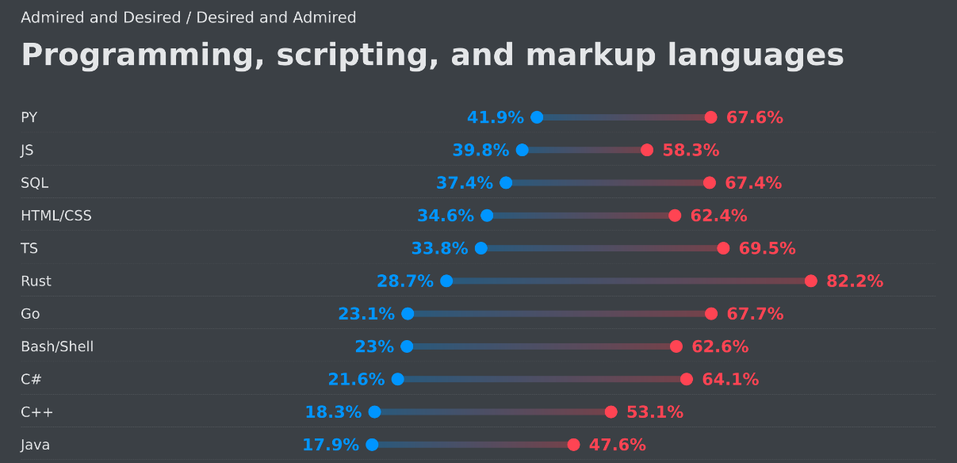
Рисунок 2.1 — График популярности языков программирования от StackOverflow
Таблица 2.1 – Сравнение языков программирования
Параметр | Python | JavaScript | Go | C#
Парадигма [10] | Мультипа-радигмальный | Мультипа-  Радигмальный | Процедурный, CSP‑стиль | Объектно-  Ориентированный
Производительность [10] | ≈ 50 M ops/s | ≈ 70 M ops/s | ≈ 150 M ops/s | ≈ 90 M ops/s
Модель конкурентности [10] | GIL, asyncio, потоки | Event loop, async/await | Легковесные горутины и каналы | Async/await, TPL (Task Parallel Library)

Продолжение Таблицы 2.1 – Сравнение языков программирования
Параметр | Python | JavaScript | Go | C#
Экосистема [11] | Зрелая, PyPI > 350 000 пакетов | npm > 1 500 000 пакетов | Cтандартный набор + активное сообщество | NuGet > 200 000 пакетов
Основные области [11] | Аналитика, микросервисы | Веб-фронтенд и бэкенд, serverless | Облачные сервисы, сетевое ПО | Корпоративные системы
Время запуска MVP | Очень быстрое | Очень быстрое | Быстрое, но есть ньюансы | Среднее (больше ориентирован на создание крупных продуктов)
Сложность обучения | Простой синтаксис, большое количество обучающих материалов | Широкое распространение, множество ресурсов | Простой синтаксис, но требует понимания конкурентности | Мощный язык с богатым функционалом, но требует времени на освоение
Учитывая вышеописанные критерии — такие как экосистема, синтаксис, производительность, сложность поддержки и предоставляемые библиотеки, можно сделать вывод, что наиболее подходящим кандидатом на роль основного языка программирования для разработки приложения является Python. Несмотря на то, что его производительность на уровне операций составляет ≈ 50 млн/с, что уступает низкоуровневым языкам и конкурирует с JavaScript, этот недостаток компенсируется развитой экосистемой с более чем 350 000 доступных пакетов в PyPI, поддержкой асинхронного программирования и лаконичным синтаксисом. Кроме того, Python обеспечивает очень быстрое время запуска MVP, что критически важно на ранних этапах разработки и тестирования идеи. Всё это делает Python удобным и гибким решением для реализации логики, что ускоряет процесс разработки и сопровождения проекта.
2.1.2 Backend-фреймворки
Python предоставляет широкий выбор фреймворков для разработки серверной части приложений, среди которых особенно выделяются FastAPI, Django и Flask. Эти фреймворки фактически формируют стандарты современной разработки API-сервисов. Благодаря активному сообществу, зрелой экосистеме дополнений и расширений, они охватывают весь спектр задач — от создания высокопроизводительных асинхронных микросервисов до комплексных решений с полным набором встроенной функциональности
Таблица 2.2 – Сравнение backend фреймворков
Параметр | FastAPI | Django | Flask
Модель | ASGI, асинхронная | WSGI, синхронная (есть Channels для async) | WSGI, синхронная
Производительность | ≈ 50000 req/s (бенчмарк с ростом нагрузки) [7] | 35000–45000 req/s (средние показатели) [8] | ≈ 20000 req/s (ограничение синхронной модели) [7]
Средняя задержка | 8–10 ms (асинхронные запросы) [9] | 15–20 ms (стандартная конфигурация) [8] | 25–30 ms (без оптимизаций) [7]
Документация | Авто-генерация OpenAPI/Swagger | Требует сторонних пакетов (drf-yasg) | Через Flask-RESTPlus или другие расширения
Экосистема | Новый (с 2018), быстро растущий | Более 15 лет, богатые встроенные возможности | Более 10 лет, гибкий, но требует «сборки» стека
Поддержка MVP | Отличная | Отличная | Хорошая
Скорость запуска MVP | Очень высокая | Высокая | Средняя
Типичные сценарии применения | Высокопроизводительные API, микросервисы, асинхронные приложения | Полноценные веб-приложения, административные панели, корпоративные системы | Прототипы, небольшие веб-приложения, REST API
Учитывая вышеописанные критерии — такие как производительность при высокой нагрузке, средняя задержка при обработке запросов, поддержка асинхронной модели и удобство работы с документацией API, а также эффективность при запуске минимально жизнеспособного продукта (MVP), можно сделать вывод, что FastAPI демонстрирует наилучшие результаты среди рассматриваемых фреймворков. Благодаря использованию ASGI и нативной поддержке асинхронной обработки, он способен обрабатывать до 50 000 запросов в секунду при средней задержке 8–10 миллисекунд. Дополнительным преимуществом является автоматическая генерация документации в формате OpenAPI, что значительно упрощает как разработку, так и последующее тестирование интерфейсов.
2.1.3 Frontend-фреймворки
Python также предлагает ряд фреймворков для разработки веб-интерфейсов, среди которых выделяются Streamlit, Dash и NiceGUI. При выборе наиболее подходящего варианта важно учитывать такие факторы, как поддержка асинхронности, наличие и разнообразие UI-компонентов, производительность, зрелость экосистемы, качество документации, а также гибкость и возможности кастомизации. Эти критерии позволяют оценить, насколько эффективно фреймворк впишется в архитектуру проекта и насколько удобно будет его развивать и сопровождать в дальнейшем.
Таблица 2.3 – Сравнение frontend фреймворков
Параметр | NiceGUI | Streamlit | Dash
Поддержка асинхронности | Да (через FastAPI и ASGI) | Ограниченная | Ограниченная
Компоненты UI | Кнопки, диалоги, графики, 3D-сцены и др. | Графики, формы, таблицы | Графики, формы, таблицы
Производительность | Высокая (зависит от реализации) | Средняя | Средняя
Документация | Ограниченная | Хорошая | Хорошая
Гибкость и кастомизация | Высокая (полный контроль над UI) | Ограниченная (стандартизированный UI) | Средняя (через Plotly и HTML/CSS)

Продолжение Таблицы 2.3 – Сравнение frontend фреймворков
Параметр | NiceGUI | Streamlit | Dash
Адаптивность и мобильность | Поддержка через Tailwind CSS и Quasar; требует ручной настройки | Адаптивный дизайн по умолчанию, но возможны проблемы с отображением таблиц на мобильных устройствах | Требует ручной настройки для обеспечения адаптивности
Экосистема | Новая, активно развивающаяся | Зрелая, активное сообщество | Зрелая, активное сообщество
Скорость запуска MVP | Очень высокая | Очень высокая | Средняя
Основываясь на вышеописанных критериях — такие как гибкость пользовательского интерфейса, поддержка адаптивного дизайна, производительность и возможности кастомизации, а также скорость запуска минимально жизнеспособного продукта (MVP), можно сделать вывод, что NiceGUI демонстрирует наилучшие результаты среди рассматриваемых фреймворков для фронтенда на Python. Благодаря использованию современных технологий, таких как Tailwind CSS и Quasar, NiceGUI обеспечивает высокую адаптивность интерфейса, что особенно важно для поддержки мобильных устройств. Кроме того, его архитектура, основанная на FastAPI и ASGI, обеспечивает высокую производительность и поддержку асинхронной обработки запросов. В отличие от Streamlit, который предлагает ограниченные возможности кастомизации и может сталкиваться с проблемами отображения на мобильных устройствах, NiceGUI предоставляет разработчикам полный контроль над пользовательским интерфейсом и его адаптацией под различные устройства. Это делает его предпочтительным выбором для проектов, где важна гибкость дизайна и поддержка широкого спектра устройств. Это делает его предпочтительным выбором для проектов, где важна гибкость дизайна, быстрота запуска MVP и поддержка широкого спектра устройств.

2.1.4 СУБД
Основываясь на данных статистики DB-Engines и StackOverflow (см. рисунок 2.3), наиболее распространёнными системами управления базами данных являются PostgreSQL и MySQL, которые стабильно занимают лидирующие позиции в соответствующих рейтингах. Обе СУБД широко применяются в промышленной разработке, имеют многолетнюю историю использования, активно поддерживаются сообществом и интегрированы большинством ведущих облачных провайдеров.
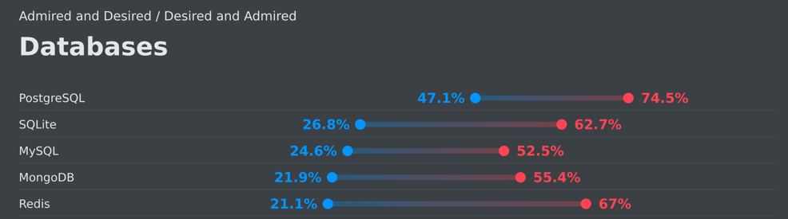
Рисунок 2.3 — График популярности СУБД от StackOverflow
Таблица 2.4 – Сравнение СУБД
Параметр | PostgreSQL | MySQL
Вставки (inserts/sec) | ≈ 19 000 / с на 4-ядерном SSD-сервере [12] | ≈ 10 000 / с на схожем железе [12]
Поддержка JSON | Полноценная, с индексированием и схемами [13] | Ограниченная (начиная с MySQL 5.7)
Расширяемость (расширения) | PostGIS, TimescaleDB, PL/pgSQL и др. | Меньше встроенных расширений
Репликация и отказоустойчивость | Streaming Replication, Logical Replication | Master–Slave, Group Replication [13]
Аналитические возможности | Window-функции, CTE, JSONB-операции | Поддерживает базовые window-функции с MySQL 8.0
При выборе реляционной СУБД для хранения и обработки данных важно учитывать такие характеристики, как производительность при выполнении массовых операций, поддержка современных форматов данных (например, JSON), расширяемость, а также наличие механизмов отказоустойчивости и масштабируемости. Согласно данным сравнительных бенчмарков, PostgreSQL демонстрирует почти двукратное превосходство по скорости вставки данных (≈19 000 операций в секунду) по сравнению с MySQL при одинаковых условиях. Помимо высокой производительности, PostgreSQL предлагает расширенную поддержку современных типов данных, включая JSONB, а также обладает мощными средствами для аналитики и построения сложных запросов. Всё это делает PostgreSQL более гибкой и надёжной платформой для разработки масштабируемых и устойчивых к сбоям приложений.
2.1.5 Хостинг
Для развёртывания приложения современный рынок хостингов предоставляет широкий выбор решений — от использования виртуальных машин до запуска изолированных контейнеров. Чтобы упростить процесс деплоя и обеспечить корректную работу всех компонентов системы, можно выбрать один из двух подходов. Первый — развёртывание на чистой виртуальной машине с помощью установочного скрипта, который последовательно устанавливает зависимости и настраивает окружение. Второй, более универсальный и надёжный способ — использование Docker Compose, позволяющего автоматически настроить все необходимые сервисы (базу данных, backend, frontend и прочее) и запустить приложение в готовом окружении. Такой подход упрощает как начальную настройку, так и последующее масштабирование и сопровождение проекта.
Таблица 2.5 – Сравнение хостинг сервисов
Параметр | Docker (контейнеры) | VPS (виртуальные машины)
Уровень виртуализации | OS-level (общий ядро) [14] | Hardware-level (гипервизор) [14]
Изоляция | Лёгкая, контейнеры делят ядро | Полная, отдельная ОС в каждом инстансе
Время старта | < 1 с | Минуты до полной готовности
Масштабирование | Горизонтальное через Docker Swarm / Kubernetes [15] | Ручное добавление/конфигурация новых VPS

Продолжение Таблицы 2.5 – Сравнение хостинг сервисов
Параметр | Docker (контейнеры) | VPS (виртуальные машины)
Управление окружением | Единый Dockerfile + образы, предсказуемость среды | Скрипты развёртывания, конфигурационные инструменты (Ansible и т.п.)
Стоимость | Более экономное при плотном размещении контейнеров [16] | Фиксированная плата за каждый VM
Безопасность | Требует дополнительных сканов образов и настроек профилей | Изоляция на гипервизоре, стандартные OS-патчи
Опираясь на проведённый выше анализ, наилучшим выбором с точки зрения скорости развёртывания, безопасности и удобства в разработке является использование виртуальной машины, внутри которой запускаются Docker-контейнеры. Такой подход позволяет создавать предсказуемые и легко воспроизводимые окружения, что значительно ускоряет процессы разработки, тестирования и внедрения через CI/CD. В то же время использование виртуальной машины обеспечивает полную изоляцию на уровне операционной системы, стабильность работы и соответствие требованиям информационной безопасности. Подобное сочетание технологий охватывает широкий спектр сценариев — от простых «коробочных» решений до высокозащищённых корпоративных систем.

2.2 ER-диаграмма информационной системы
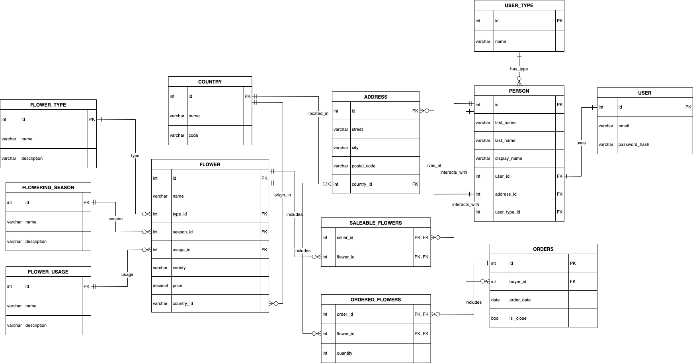
Рисунок 2.3 — ER-диаграмма информационной системы
На диаграмме, представленной на рисунке 2.3, показана структура базы данных проекта. Данная диаграмма была спроектирована с использованием принципов нормализации реляционных баз данных, а также принципов объектно-ориентированного проектирования для логического и функционального разделения данных.
Основные сущности
- Address — содержит адресную информацию, используемую пользователями при оформлении заказов или регистрации;
- Country — справочник стран, к которым могут относиться как адреса пользователей, так и страны происхождения цветов;
- User — хранит базовые данные о пользователях системы, включая электронную почту и хэшированный пароль;
- UserType — определяет типы пользователей, например: продавец, поставщик или администратор. Используется для разграничения прав и ролей в системе;
- FlowerType — справочник типов цветов (например, садовые, комнатные и др.), позволяет классифицировать цветы по назначению;
- FloweringSeason — содержит информацию о сезонности цветения (весна, лето, осень и т. д.), что важно для агрономического планирования;
- FlowerUsage — определяет условия и способы использования цветов (например, посадка в теплицах или в открытом грунте);
- Flower — основная таблица, описывающая конкретный цветок: его название, сорт, страну происхождения, цену, а также связи с типом, сезоном и способом использования;
- Person — объединяет всех участников системы, представляющих собой физических или юридических лиц, таких как продавцы и поставщики. Таблица обеспечивает универсальное представление субъектов, взаимодействующих с системой;
- SailableFlowers — содержит информацию о цветах, доступных для покупки, а также указывает, какой продавец их предлагает;
- OrderedFlowers — промежуточная таблица, связывающая конкретные цветы с заказами. Хранит количество каждого цветка в рамках отдельного заказа;
- Orders — таблица заказов, в которой фиксируются заказы пользователей, дата их создания и другая сопутствующая информация.

2.3 Диаграмма классов системы
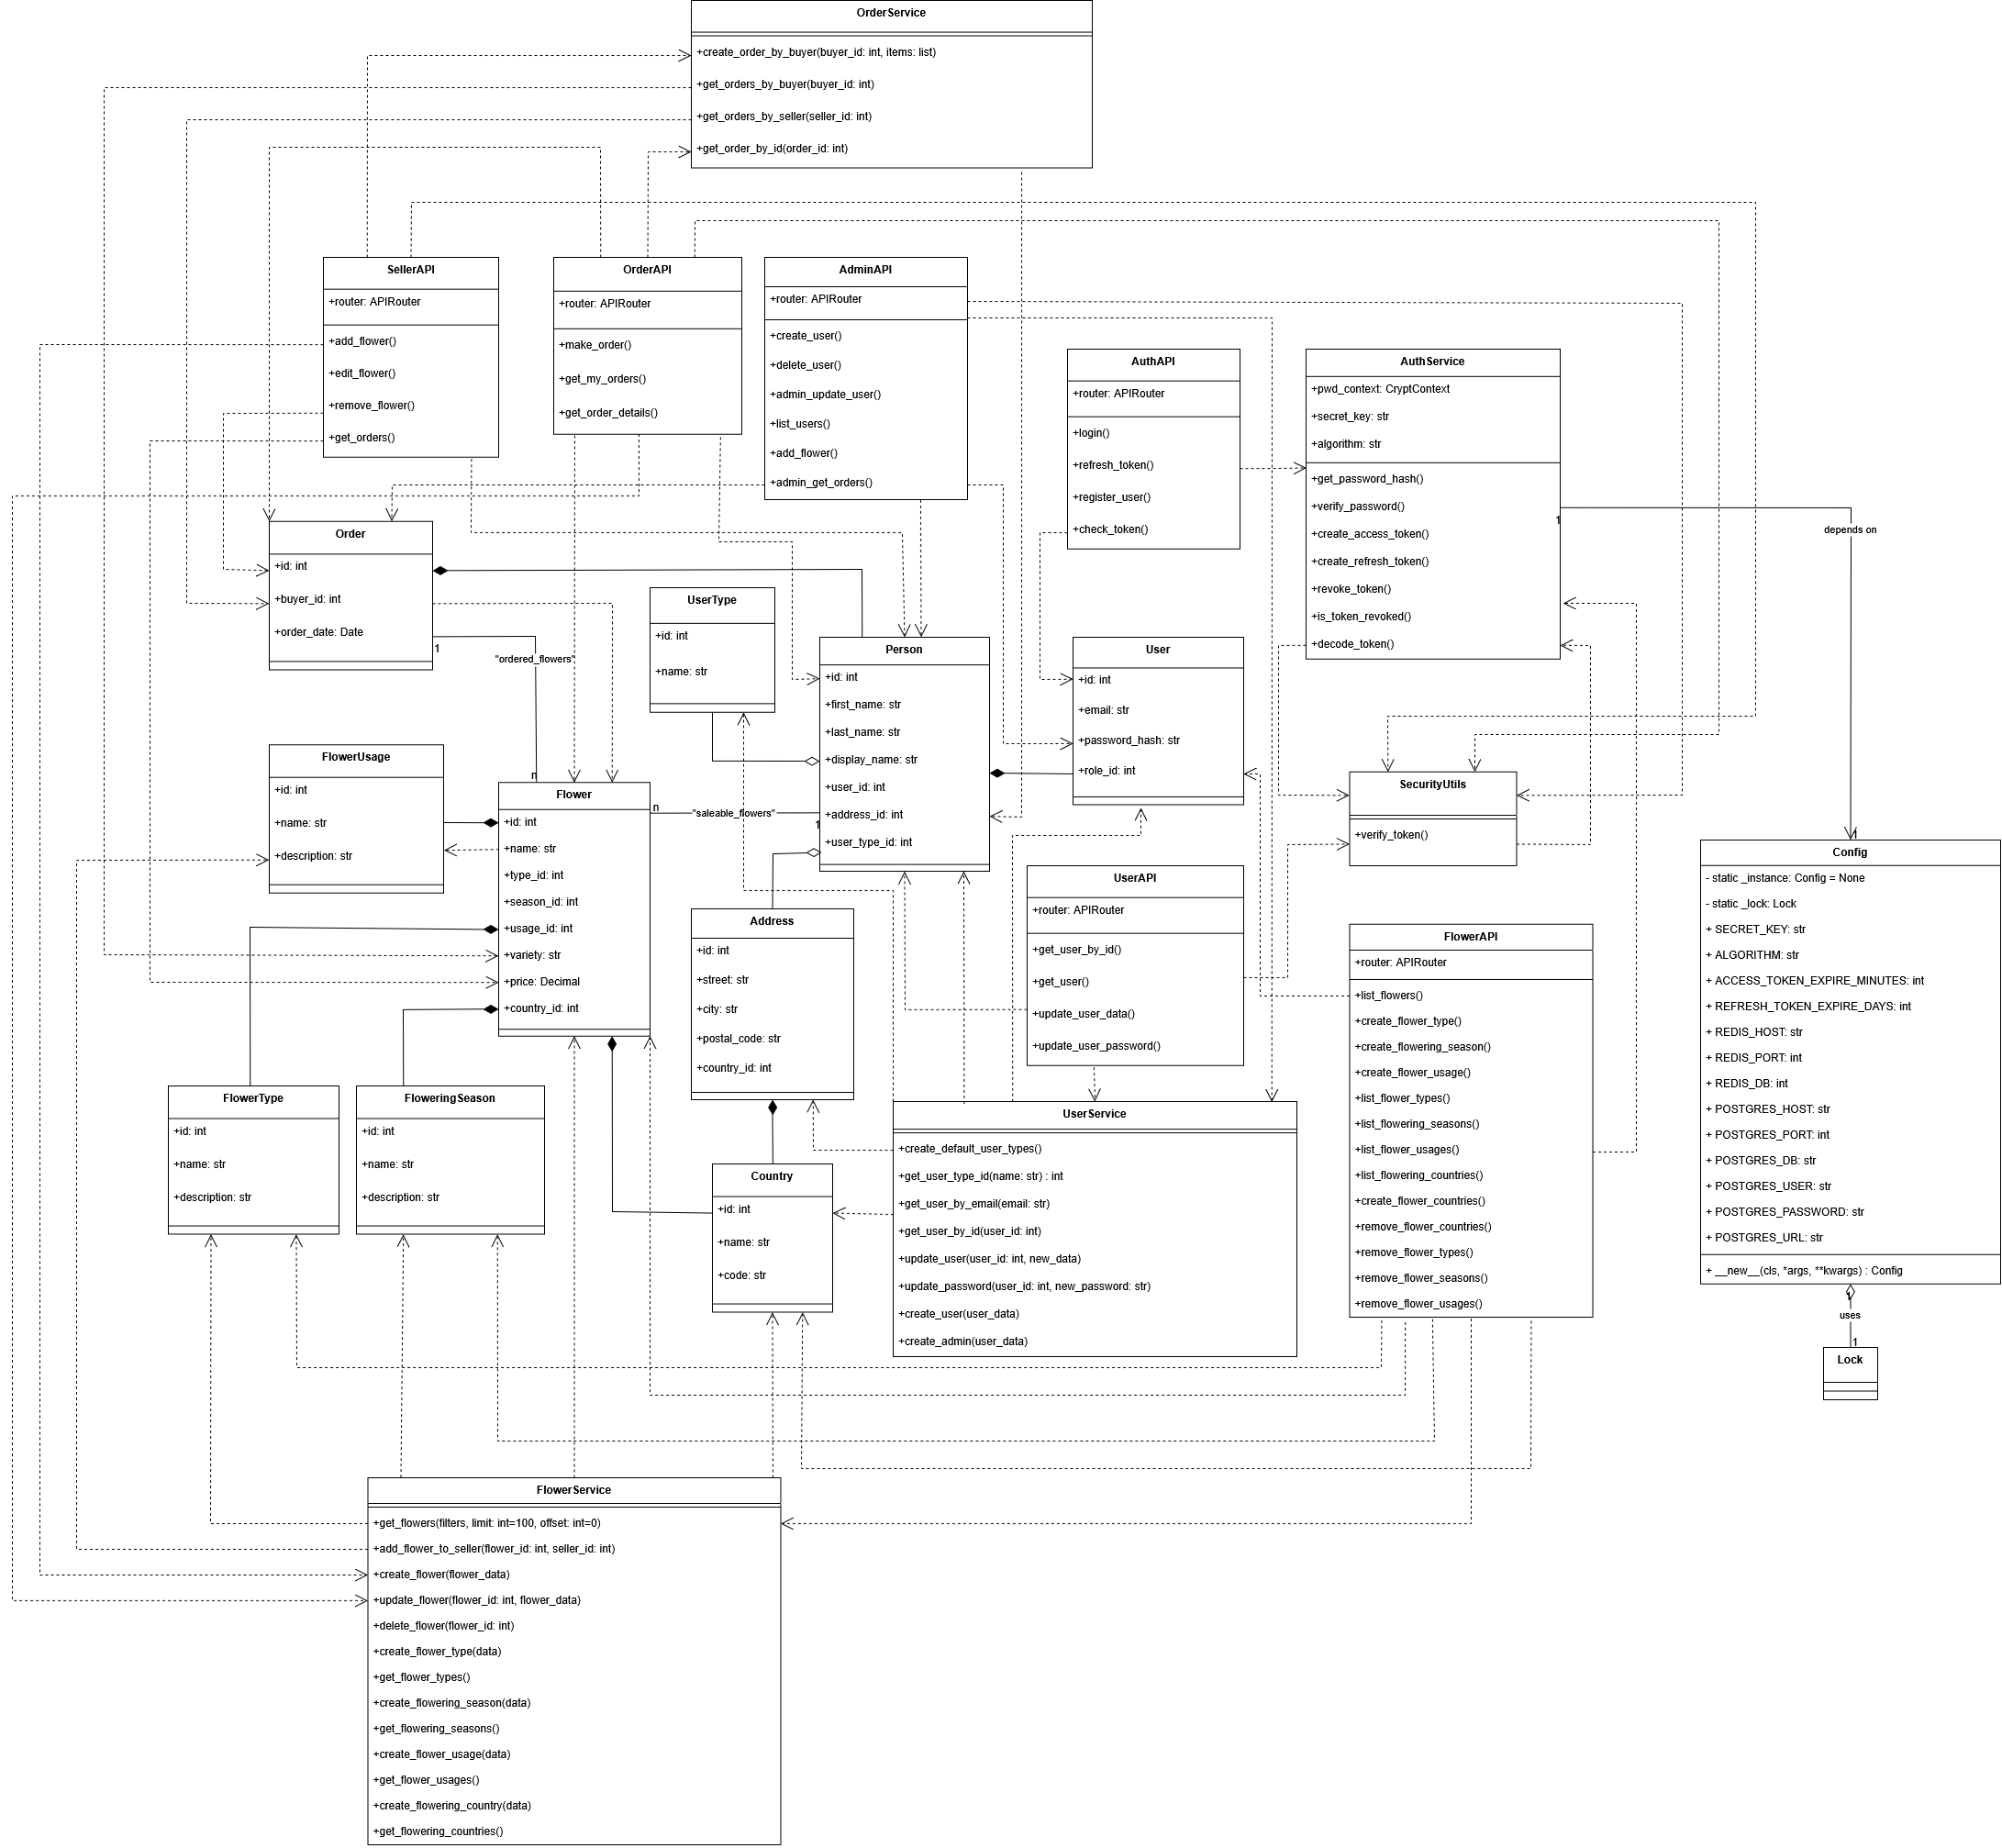
Рисунок 2.4 — Диаграмма классов системы
На диаграмме, представленной на рисунке 2.4, показана структура взаимодействия классов на backend части приложения. Во время проектирования логики работы программы и разделения её на модули и классы были применены различные архитектурные паттерны.
Основные паттерны
- Repository / DAO (Data Access Object) — использовался для выполнения CRUD-операций с базой данных. Такой подход позволил отделить бизнес-логику от конкретных реализаций доступа к данным, повысив модульность и удобство поддержки кода;
- Service Layer / Business Logic Layer — логика, связанная с созданием и проверкой токенов, управлением паролями и аутентификацией, была инкапсулирована во вспомогательных функциях, объединённых в слой auth_service. Это обеспечило разделение бизнес-логики и слоёв контроллеров и моделей базы данных;
- Controller / Handler — классы AuthAPI, FlowerAPI, OrderAPI, SellerAPI реализуют слой контроллеров. Они обрабатывают входящие HTTP-запросы, выполняют валидацию данных, вызывают соответствующие сервисы и формируют ответы;
- Factory — применялся при создании сущностей базы данных. Например, в методах create_flower, create_flower_type создаются экземпляры ORM-моделей на основе переданных DTO-объектов;
- DTO (Data Transfer Object) — для передачи данных между слоями приложения использовались модели Pydantic (например, UserRegister, TokenResponse, FlowerCreate и др.). Это обеспечивает чёткое разделение между структурами представления данных и внутренними моделями базы данных;
- Singleton — в данном случае реализован в классе Config для загрузки конфигурации приложения из переменных окружения и обеспечения единого источника настроек во всём приложении. Это предотвращает многократное создание объектов конфигурации и гарантирует согласованность данных.

2.4 Use-Case диаграмма
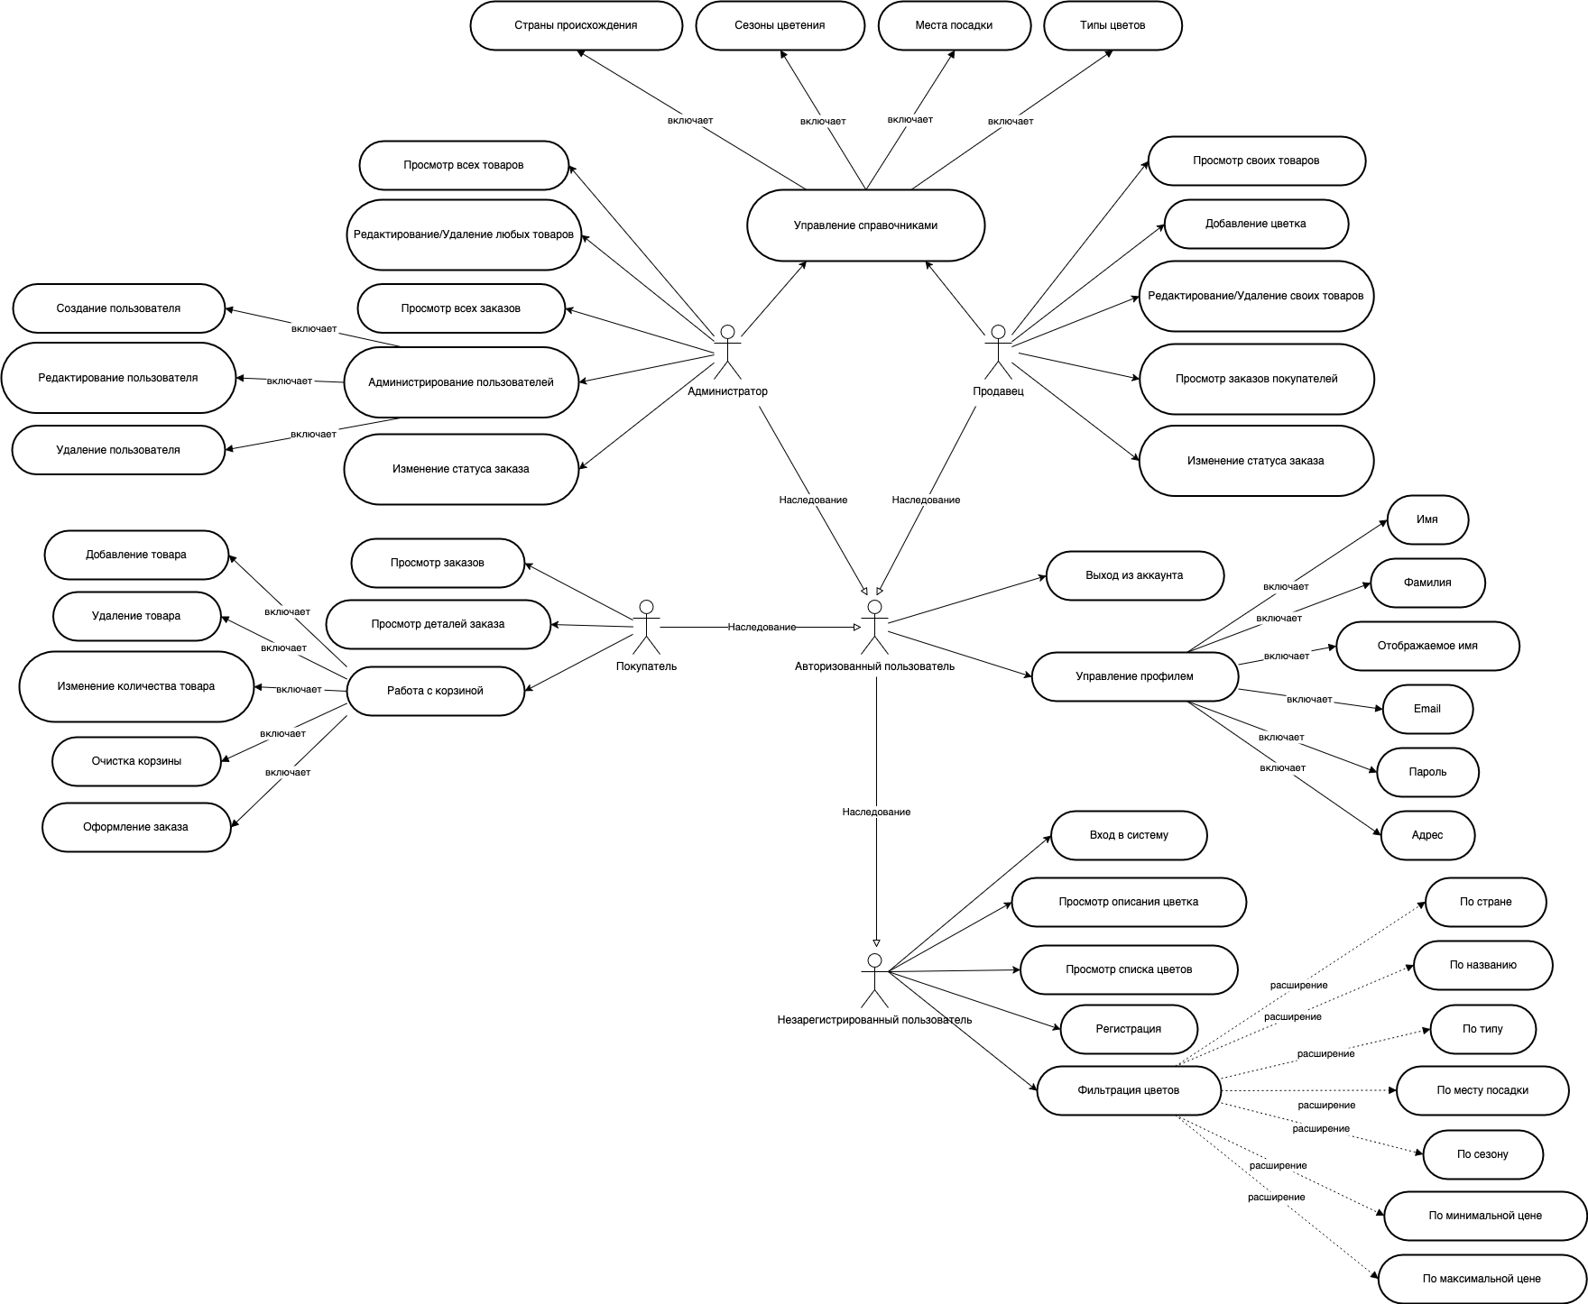
Рисунок 2.5 — Use-Case диаграмма
На диаграмме use-case (рисунок 2.5) представлена иерархия пользователей системы и набор доступных им функций, отражающих уровень их взаимодействия с информационной системой.
Базовым типом пользователя является незарегистрированный пользователь (гость). Он имеет минимальный доступ и может лишь просматривать каталог товаров, переходить на страницы конкретных позиций, регистрироваться в системе и выполнять авторизацию. Эта роль не позволяет вносить изменения или участвовать в операциях, связанных с заказами или управлением данными.
Следующий уровень — авторизованный пользователь. Он наследует возможности гостя и получает доступ к редактированию собственных данных профиля. Это промежуточная роль, обеспечивающая базовую персонализацию и подготовку к дальнейшему взаимодействию с системой. От авторизованного пользователя далее наследуются специализированные роли — покупатель, продавец и администратор.
Покупатель получает возможность оформлять заказы, управлять своей корзиной, просматривать историю заказов и взаимодействовать с продавцами. Эта роль ориентирована на клиентов, использующих систему для приобретения продукции.
Продавец, в свою очередь, имеет доступ к функционалу управления своими товарами: он может добавлять, редактировать и удалять собственные позиции, а также просматривать заказы и редактировать их статусы, в которых фигурирует его продукция. Кроме того, продавец взаимодействует со справочными данными, связанными с характеристиками цветов.
На вершине иерархии находится администратор, обладающий наибольшими полномочиями. Он наследует все функции предыдущих ролей и дополнительно получает доступ к управлению пользователями системы, а также ко всем товарам и заказам без ограничений. Администратор может изменять и удалять любые позиции, корректировать справочную информацию и обеспечивать корректную работу системы в целом.

2.5 Диаграмма процессов системы
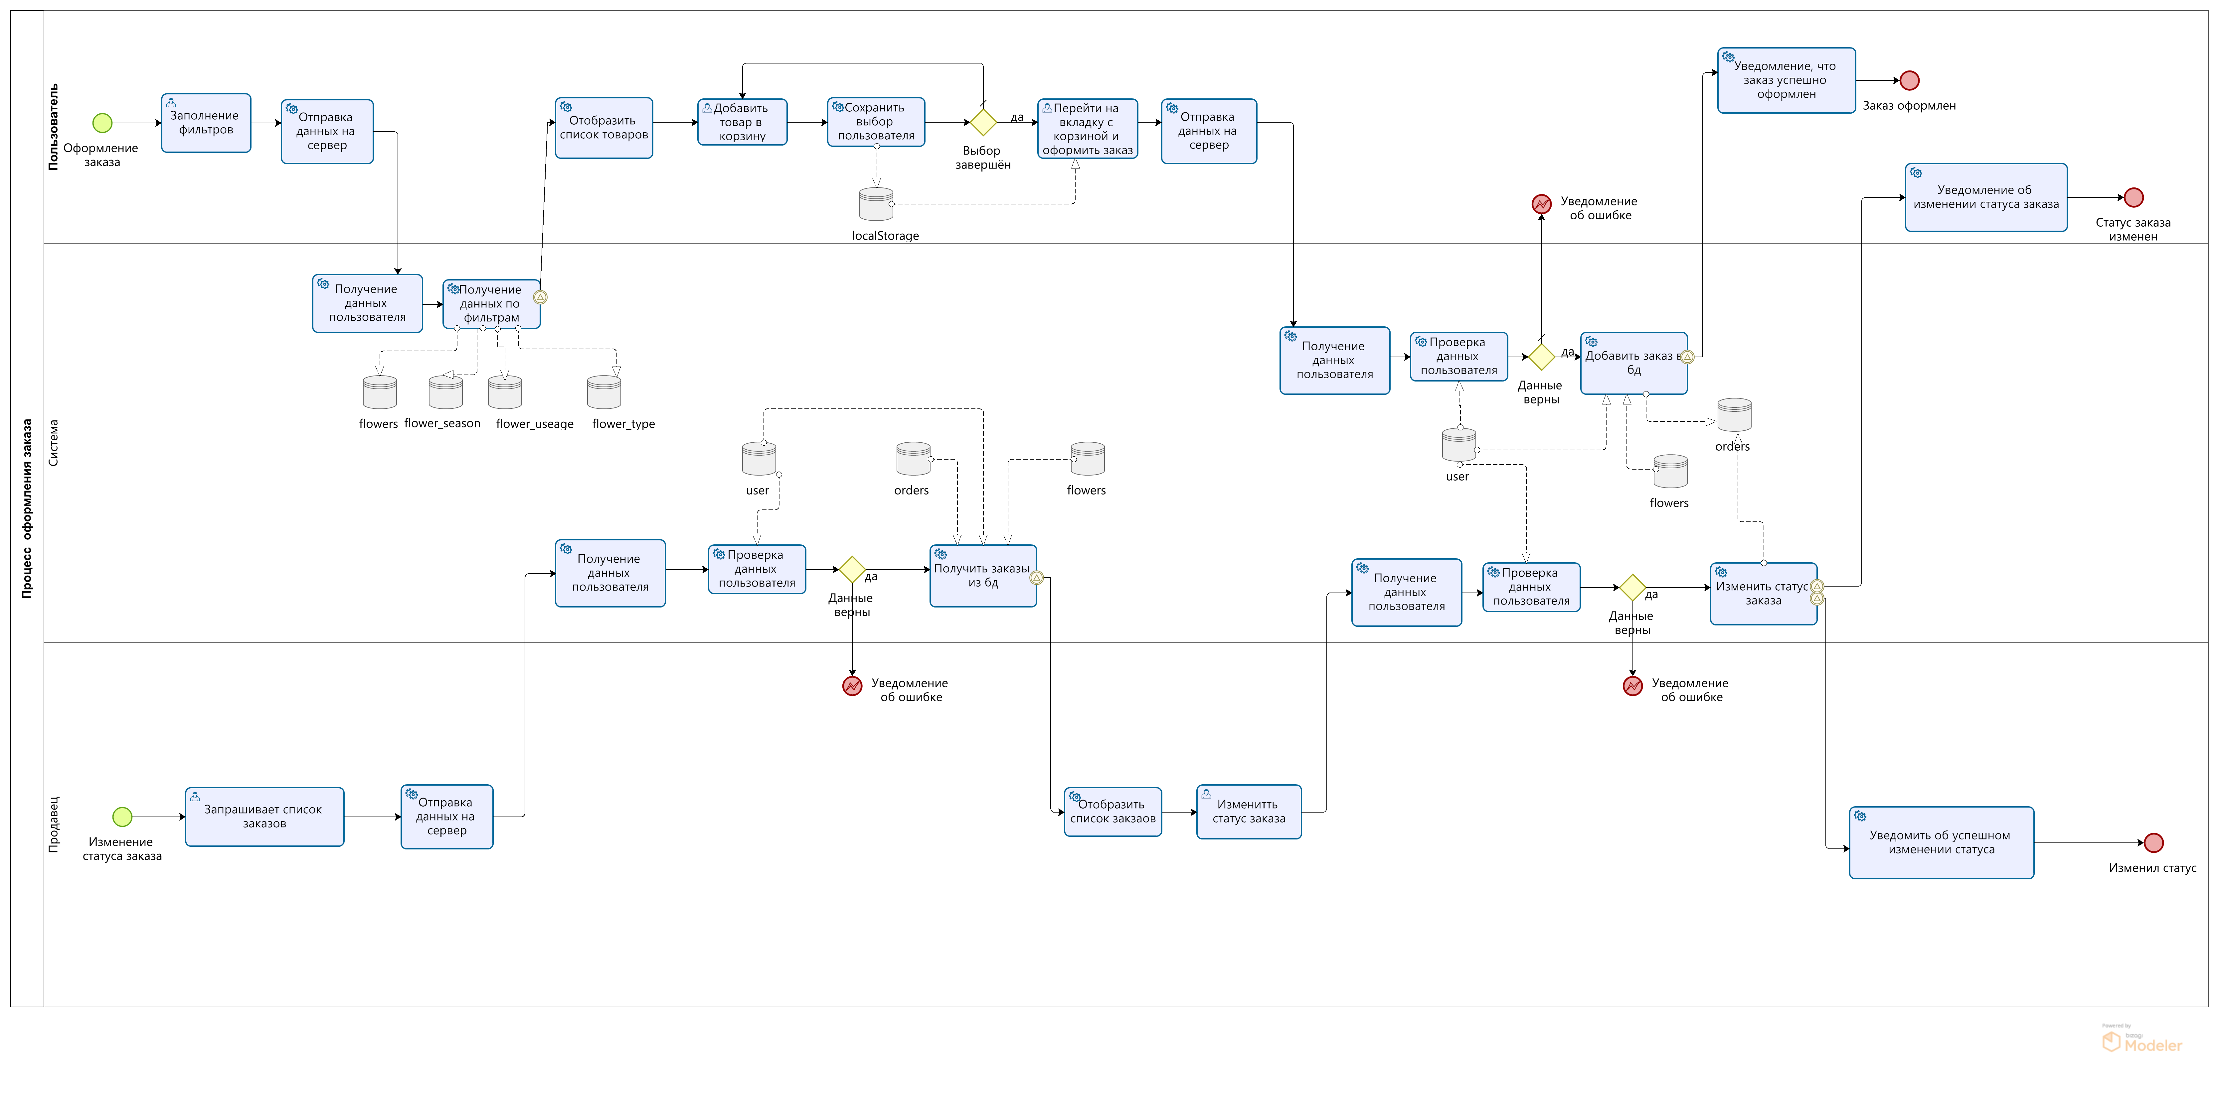
Рисунок 2.6 — Диаграмма процессов системы
На диаграмме процессов системы (рисунок 2.6) представлен процесс оформления заказа с двух точек зрения — покупателя и продавца.
Покупатель начинает с просмотра каталога доступных товаров. Он может применять фильтры, выбирать интересующие позиции и добавлять их в корзину. После завершения выбора покупатель переходит на страницу корзины, где проверяет содержимое и инициирует оформление заказа. На этом этапе система формирует заказ, включающий информацию о пользователе, выбранных товарах, их количестве и дате оформления. Все эти данные сохраняются в базе данных.
Со стороны продавца процесс начинается с запроса списка заказов. Система в ответ предоставляет перечень заказов, содержащих его товары. Продавец может выбрать конкретный заказ для просмотра подробной информации. При необходимости он имеет возможность изменить статус заказа (например, "в обработке", "отправлен", "доставлен"). После изменения статуса система обновляет данные в базе данных и уведомляет покупателя о произошедших изменениях, обеспечивая прозрачность и актуальность информации для всех участников.

2.6 Диаграмма взаимодействия системы
2.6.1 Диаграмма взаимодействия системы для гостя
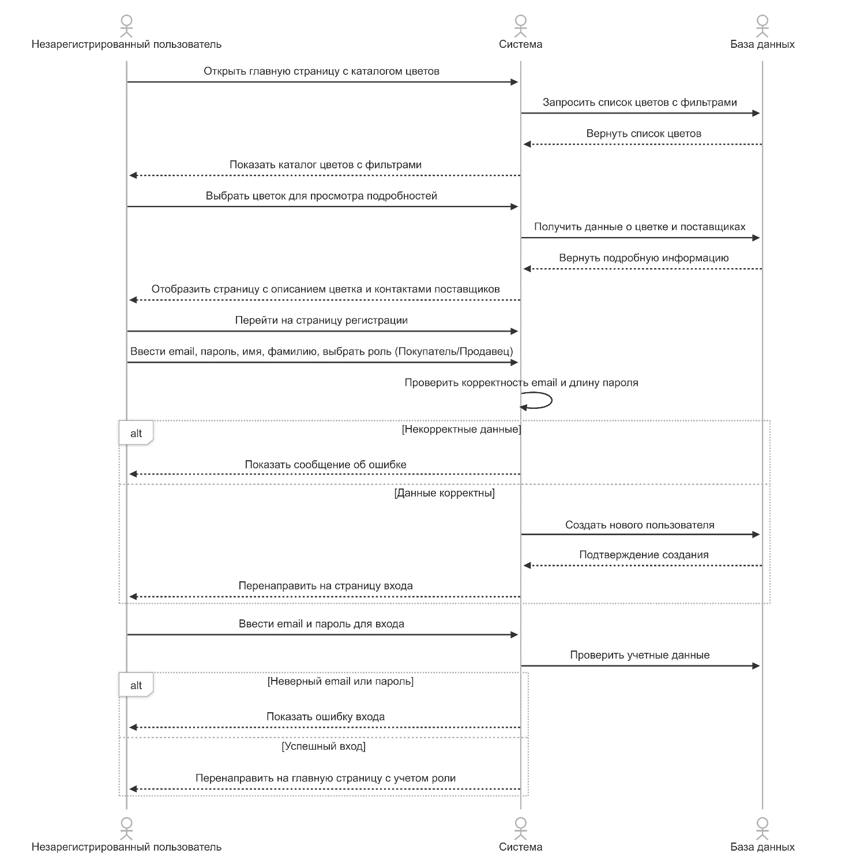
Рисунок 2.7 — Диаграмма взаимодействия системы для гостя
На рисунке 2.7 представлена диаграмма взаимодействия гостя с системой. Как видно из диаграммы, пользователю, не прошедшему авторизацию (гостю), доступен ограниченный функционал. Он может просматривать каталог товаров, используя фильтры для упрощённого поиска нужных позиций, а также имеет возможность перейти к страницам регистрации и авторизации.
На странице регистрации гость может создать аккаунт, введя необходимые личные данные. Если введённая информация не проходит валидацию (например, неверный формат электронной почты или слабый пароль), система уведомляет об ошибке и предлагает повторно заполнить форму. Аналогично, при попытке авторизации с некорректными данными система сообщает о несоответствии и предлагает ввести корректную информацию. В случае успешной регистрации или входа в систему гость получает доступ к расширенному функционалу, соответствующему своей роли (покупатель или продавец).
2.6.2 Диаграмма взаимодействия системы для покупателя
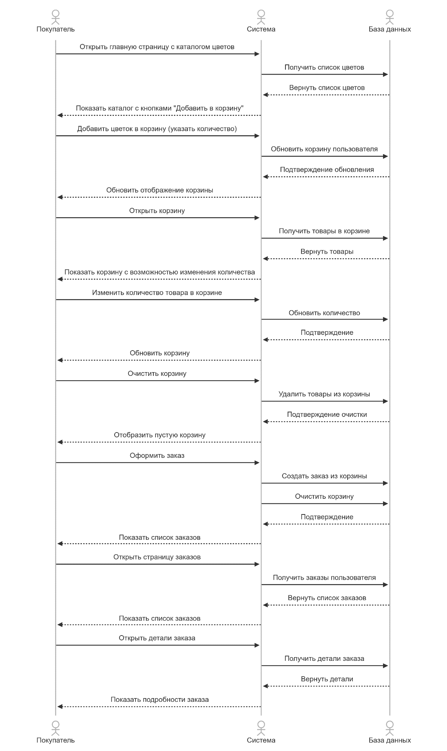
Рисунок 2.8 — Диаграмма взаимодействия системы для покупателя
На рисунке 2.8 представлена диаграмма взаимодействия покупателя с системой. Аналогично гостю, авторизованный пользователь имеет возможность просматривать каталог товаров с применением фильтрации и переходом на страницы подробного описания. Однако в отличие от гостя, покупатель может добавлять интересующие его позиции в корзину, редактировать её содержимое и оформлять заказы. После оформления заказов, пользователю становится доступен просмотр истории сделанных заказов, где он может отслеживать их статусы и переходить к подробной информации по каждому из них. Таким образом, покупатель взаимодействует с системой не только как наблюдатель, но и как активный участник торгового процесса.
2.6.3 Диаграмма взаимодействия системы для продавца
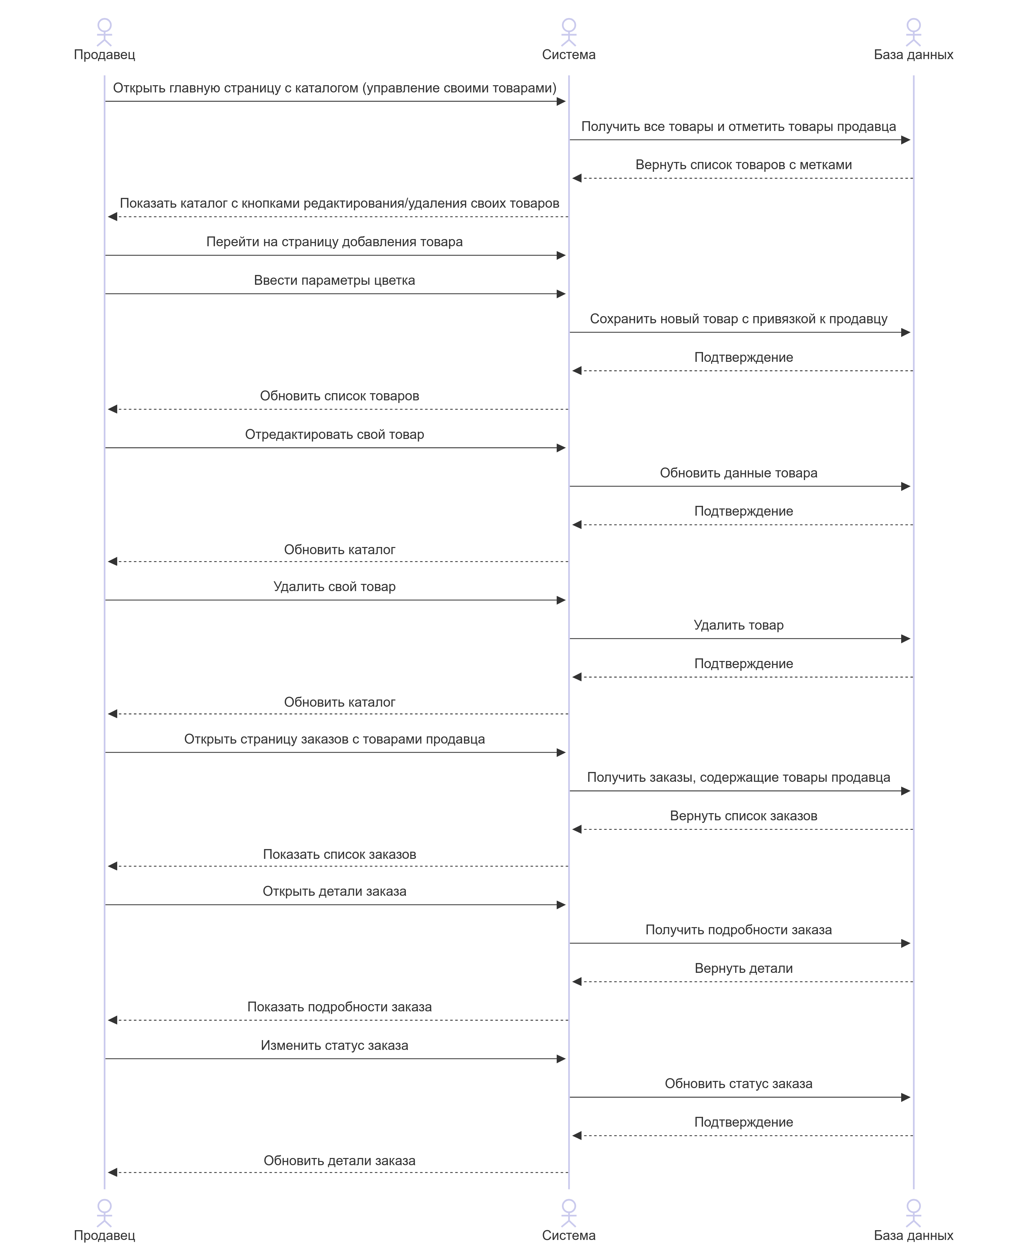
Рисунок 2.9 — Диаграмма взаимодействия системы для продавца
На рисунке 2.9 представлена диаграмма взаимодействия продавца с системой. Аналогично гостю, продавец имеет доступ к просмотру общего каталога товаров. Однако, в отличие от неавторизованных пользователей, он обладает расширенными возможностями: может редактировать свои товары, удалять или обновлять их информацию. Также ему доступна функция добавления новых цветочных позиций с подробным указанием характеристик — таких как тип растения, сезон цветения, место посадки и другие справочные данные. Дополнительно, продавец имеет доступ к странице с заказами пользователей, где может просматривать список оформленных заказов, их содержимое, информацию о покупателях и изменять статус заказов. Это позволяет продавцу эффективно управлять своими товарами и своевременно реагировать на поступившие заказы.
2.6.4 Диаграмма взаимодействия системы для администратора
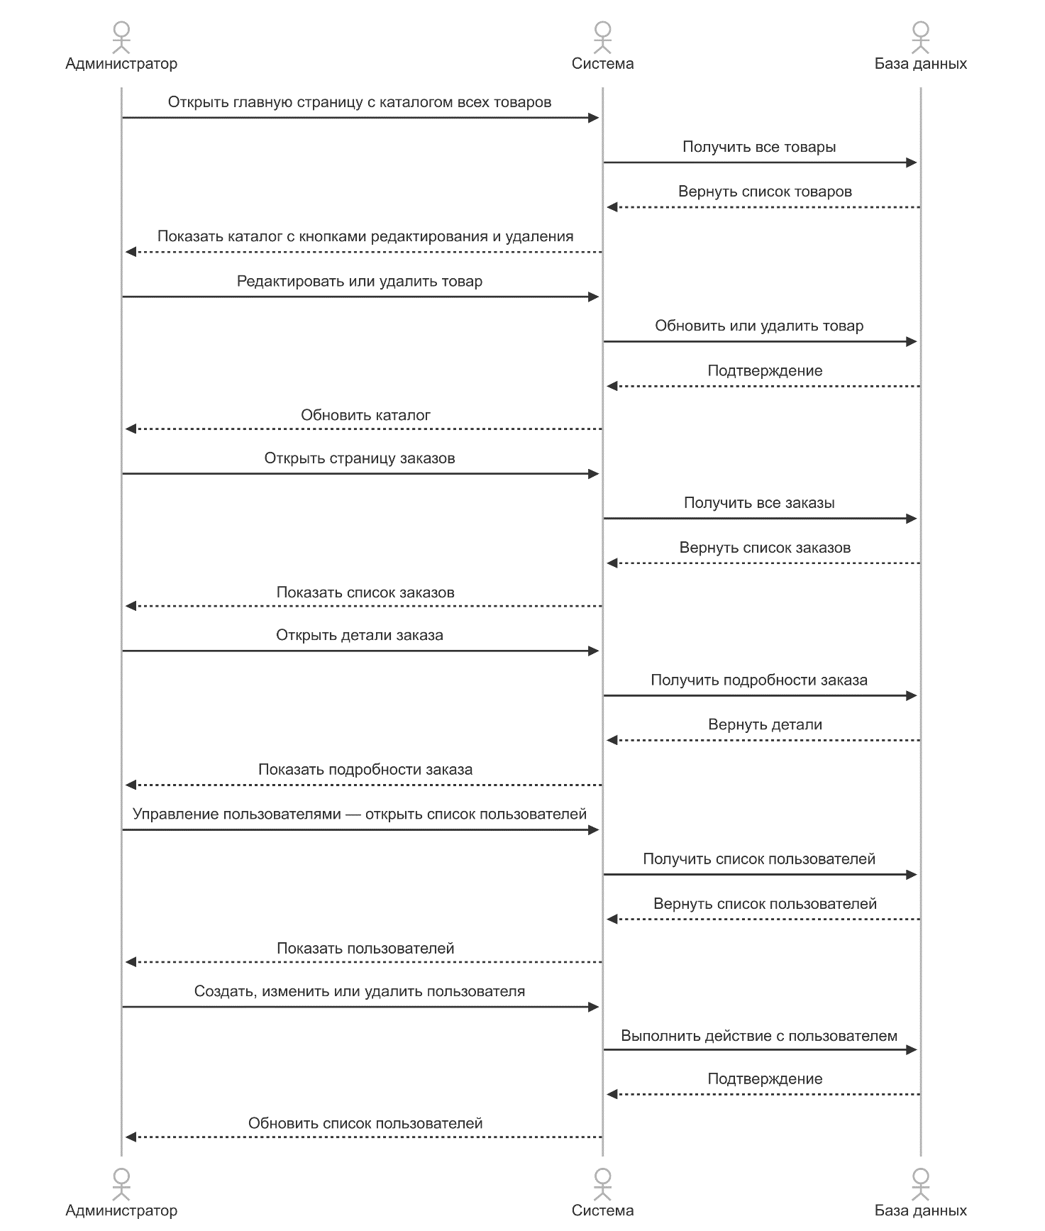
Рисунок 2.10 — Диаграмма взаимодействия системы для администратора
На рисунке 2.10 представлена диаграмма взаимодействия администратора с системой. Подобно продавцу, администратор имеет доступ к просмотру каталога товаров, однако его возможности значительно шире. Он может редактировать любые товары вне зависимости от их владельца, а также добавлять новые позиции и управлять справочной информацией о цветах — такими как тип, сезонность, условия выращивания и прочие характеристики. Кроме того, администратору доступен полный список заказов всех пользователей, с возможностью просмотра их содержимого и статуса, а так же возможность изменения статуса заказа. В отличие от других ролей, администратор также обладает правами управления учетными записями — он может просматривать и редактировать информацию обо всех зарегистрированных пользователях системы, включая покупателей и продавцов. Такой уровень доступа позволяет администратору контролировать корректную работу платформы, обеспечивать её безопасность и актуальность данных.

3 ПРАКТИЧЕСКАЯ ЧАСТЬ

3.1 Пользовательский интерфейс
Во время разработки пользовательского интерфейса особое внимание уделялось соблюдению современных требований эргономики и нормативной документации, включая ГОСТ 19.204-78 (раздел 3.5 «Требования к интерфейсу») и ГОСТ Р ИСО 9241-110-2008, регулирующих принципы эффективного диалогового взаимодействия между пользователем и системой. В результате был реализован интерфейс, обеспечивающий комфортную, интуитивно понятную работу как для обычных пользователей, так и для администраторов, с учётом их задач и условий эксплуатации.
Разрабатываемый программный продукт ориентирован на использование в веб-среде и предназначен для работы на устройствах с различными разрешениями экранов — от настольных компьютеров до мобильных телефонов. Учитывая разный уровень технической подготовки целевой аудитории, особое внимание при проектировании было уделено простоте навигации, последовательности пользовательских сценариев и визуальной логике. Интерфейс стремится к предсказуемости и минимизирует количество действий, необходимых для достижения цели.
Визуальная часть интерфейса разработана с акцентом на комфорт и читаемость. Цветовая схема выдержана в сдержанных, ненавязчивых тонах, что снижает нагрузку на зрение при длительной работе. Шрифты выбраны таким образом, чтобы обеспечить хорошую читаемость на любых устройствах, а контрастность между фоном и текстом соответствует рекомендациям по доступности. Вся визуальная структура выдержана в едином стиле: формы, кнопки, поля ввода и другие элементы управления располагаются в ожидаемых пользователем местах, соблюдая единообразие и логику.
Адаптивность интерфейса реализована за счёт использования гибкой вёрстки и логичной структуры экранов. Примеры — минималистичные страницы авторизации и регистрации с механизмами обратной связи при ошибках как на клиентской стороне (валидация), так и на серверной (см. рисунки 3.1 и 3.2).
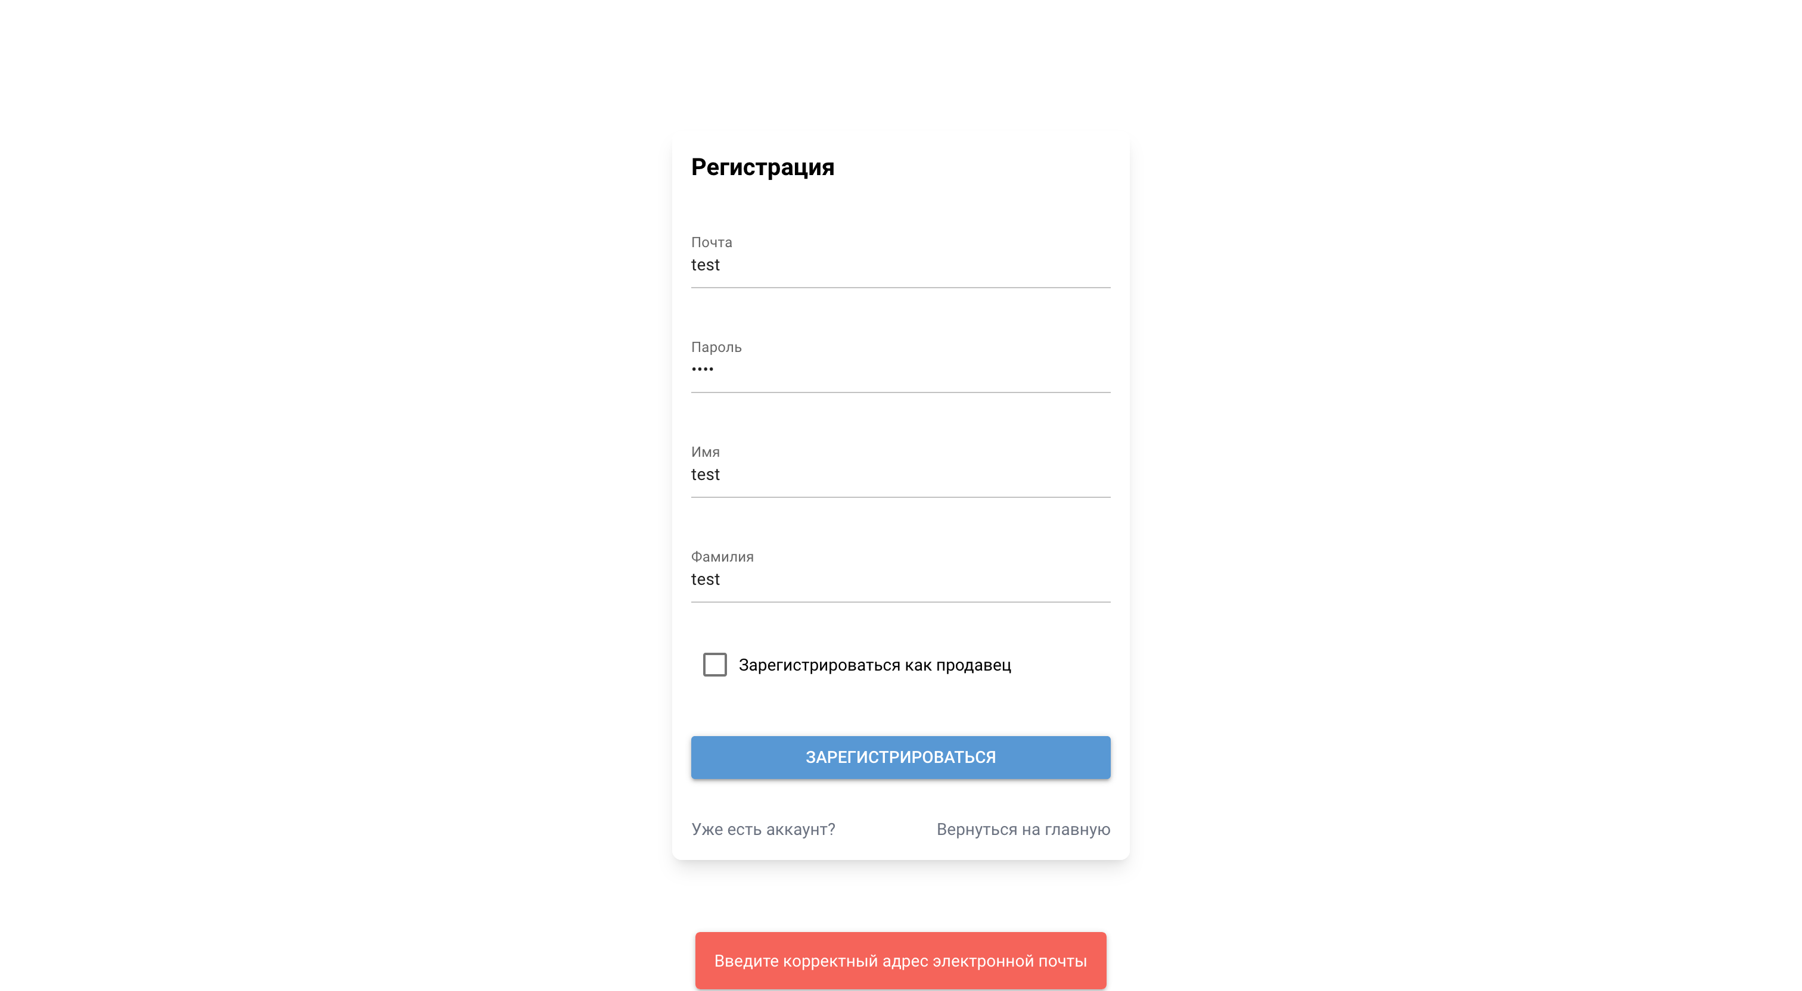
Рисунок 3.1 — Страница регистрации пользователя с уведомлением об ошибке


Рисунок 3.2 — Страница авторизации пользователя на телефоне
После входа в систему пользователь попадает на главную страницу с каталогом цветов (рисунок 3.3). Он представлен в виде карточек, каждая из которых кликабельна и ведёт на подробную страницу конкретного цветка (рисунок 3.4). Для зарегистрированных покупателей доступны функции добавления товара в корзину, изменения количества и последующего редактирования позиций в корзине (рисунок 3.5). Завершённый заказ отображается в разделе заказов (рисунки 3.6 и 3.7) с возможностью перейти к подробной информации о каждой покупке.
Интерфейс корзины и заказов повторяет знакомые шаблоны интернет-магазинов, что значительно снижает порог вхождения и делает работу с системой удобной даже для новых пользователей.

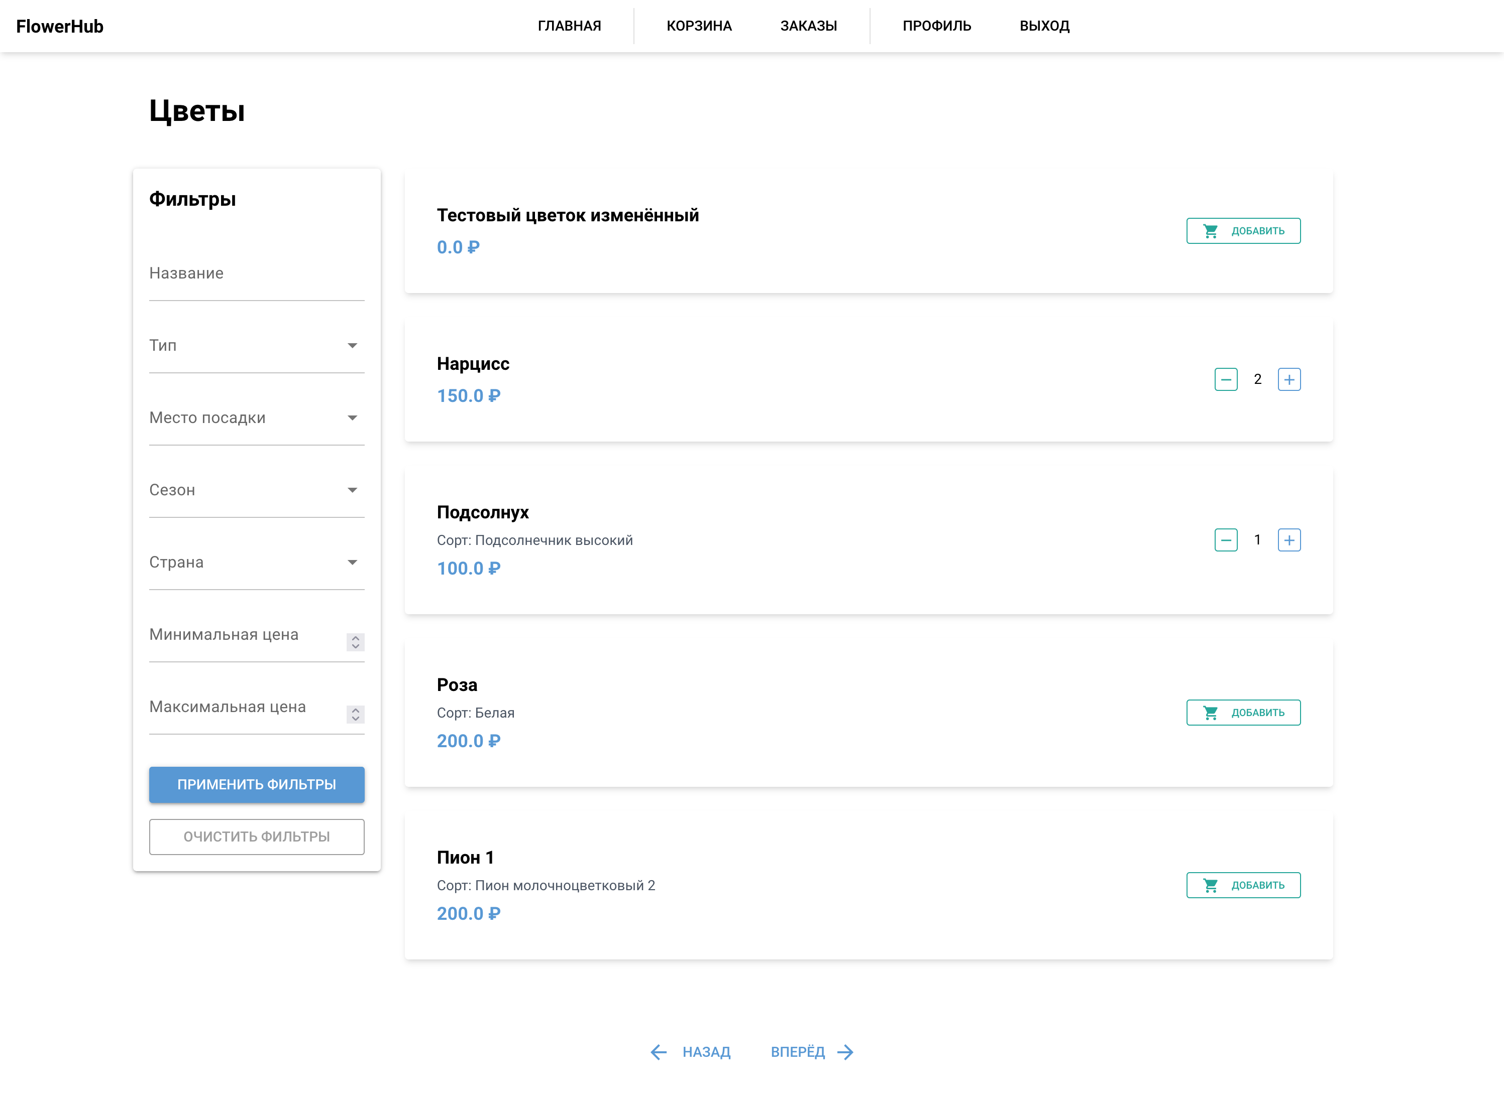
Рисунок 3.3 — Страница со списком товаров для покупателя
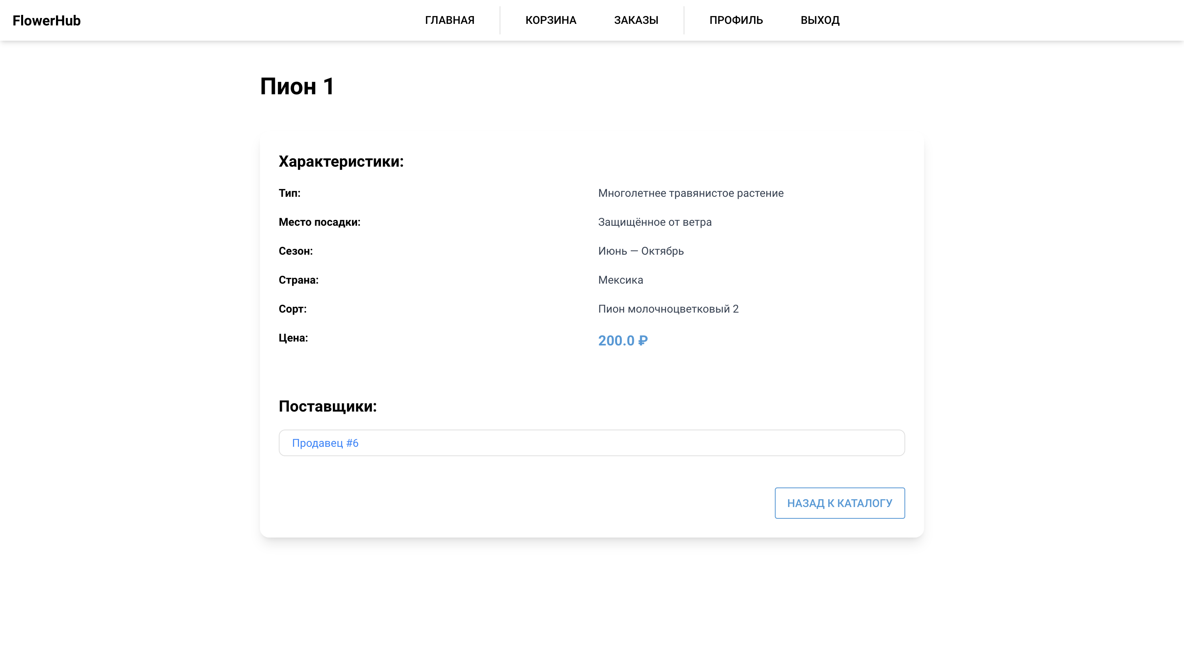
Рисунок 3.4 — Страница с описанием конкретного цветка

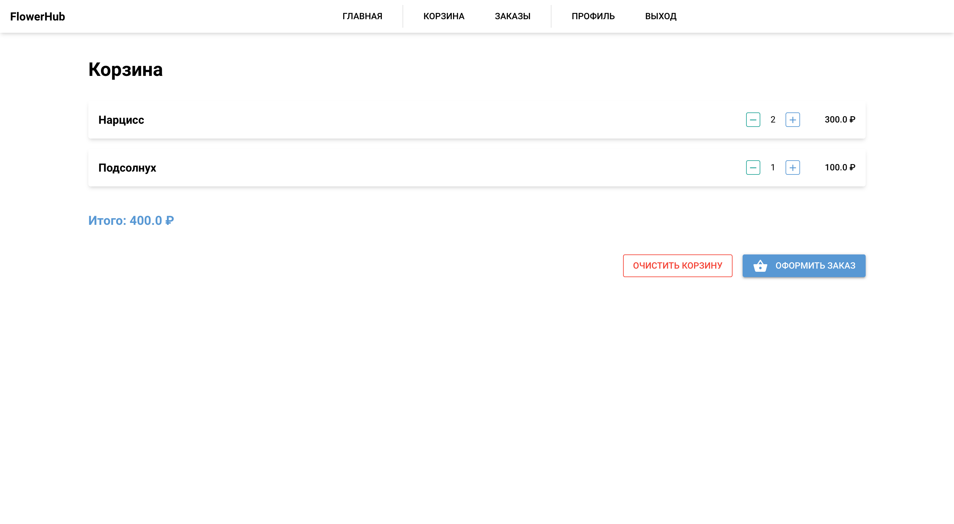
Рисунок 3.5 — Страница корзины пользователя
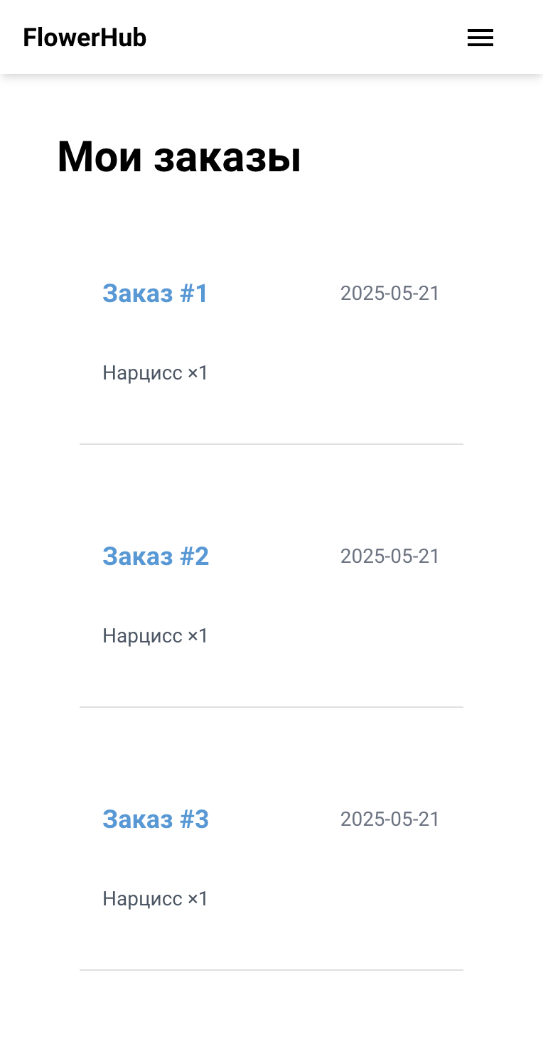
Рисунок 3.6 — Страница заказов пользователя на телефоне

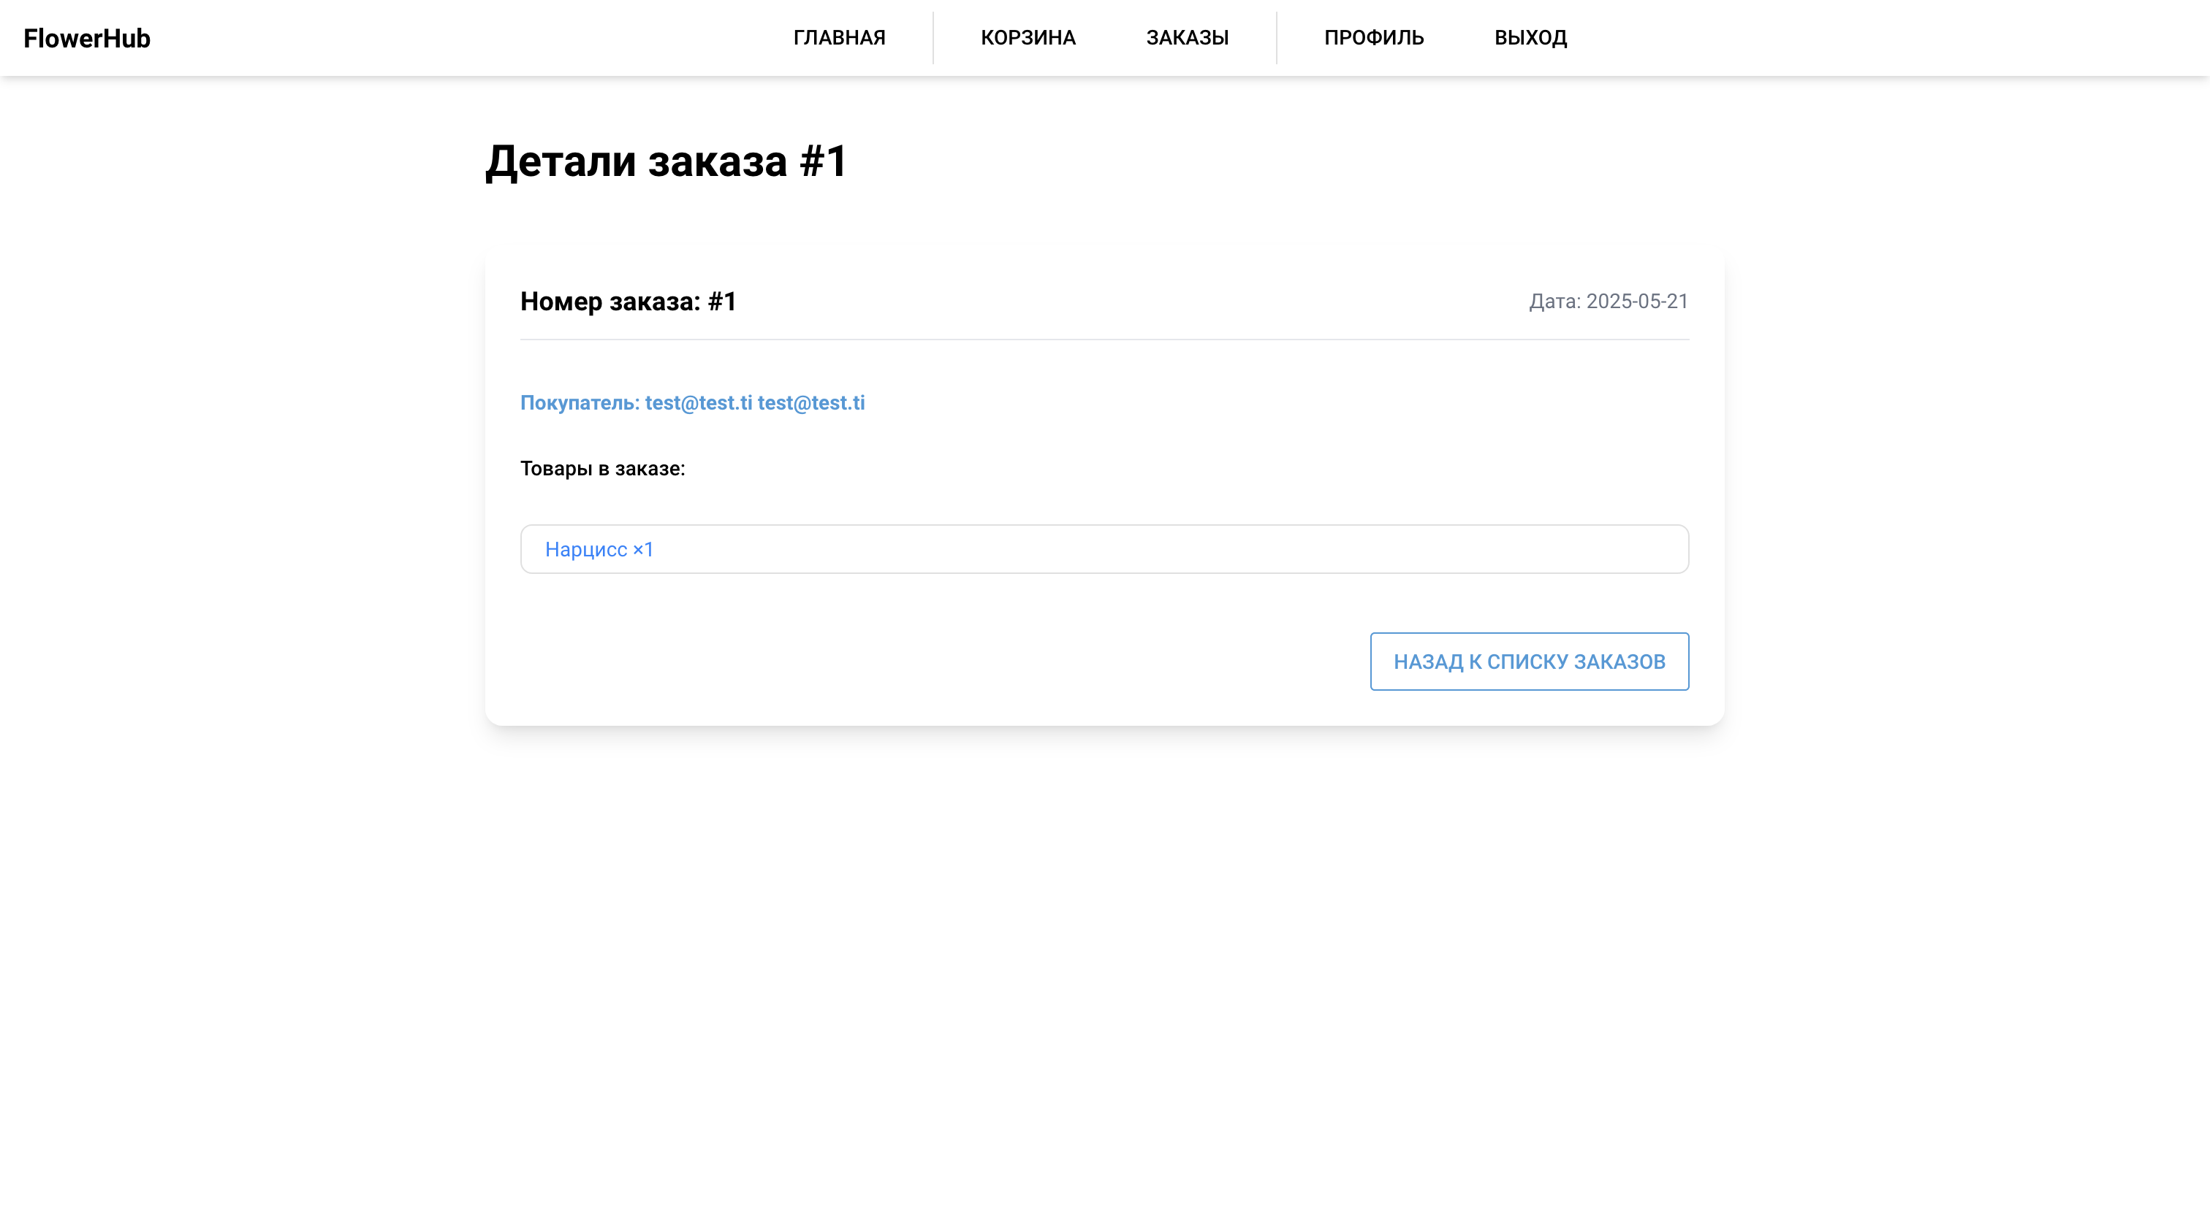
Рисунок 3.7 — Страница конкретного заказа пользователя

У каждого типа пользователя предусмотрена персональная страница с разделом профиля, в котором можно перейти к редактированию личных данных (рисунок 3.8). В этом разделе отображается основная информация: имя, адрес электронной почты, тип пользователя и адрес. Также реализована отдельная страница редактирования профиля, где пользователь может изменить персональные данные. Формы сопровождаются обязательными полями, проверкой ввода (валидацией) и визуальной обратной связью (рисунок 3.9).
Дополнительно предусмотрены ограничения доступа: покупатели могут просматривать только страницы продавцов, продавцы — только тех пользователей, которые оформляли у них заказы. Администраторы, в свою очередь, имеют доступ ко всем профилям. Это решение направлено на повышение безопасности системы.

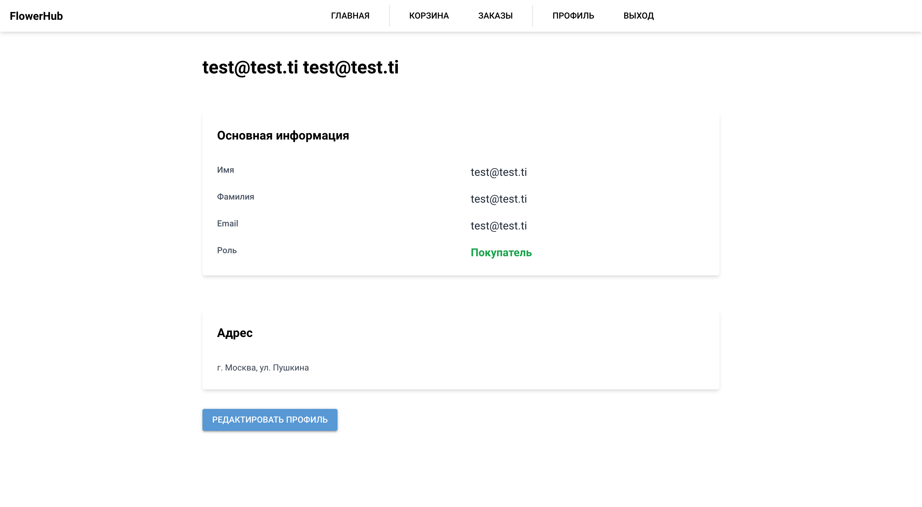
Рисунок 3.8 — Страница с данными пользователя

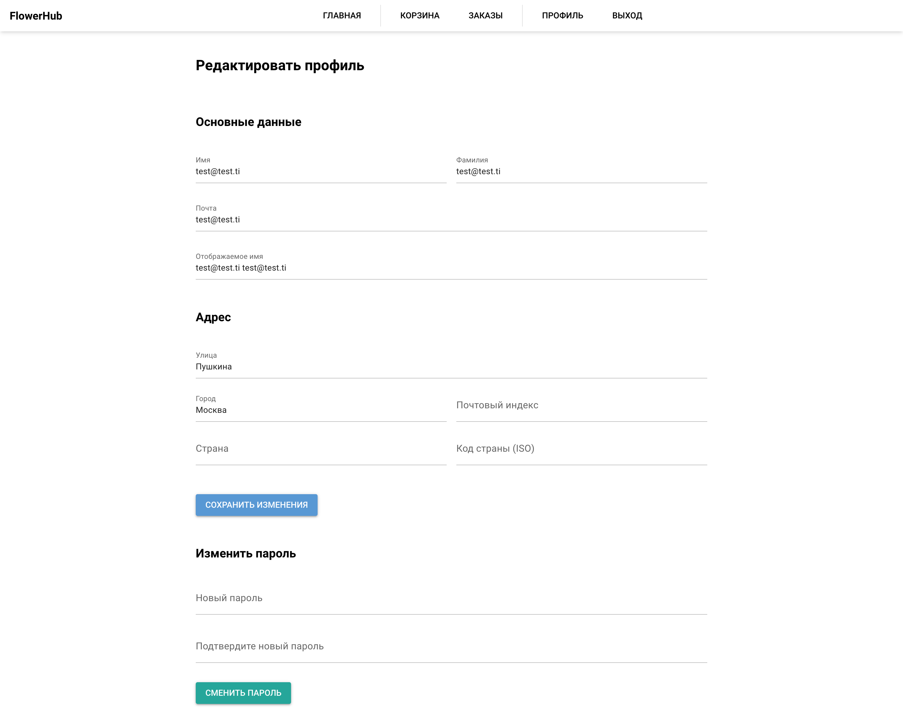
Рисунок 3.9 — Страница с данными пользователя

Для администратора доступен отдельный интерфейс управления пользователями. В этом разделе он может просматривать всех зарегистрированных пользователей, удалять учетные записи и добавлять новых пользователей. Интерфейс реализован в табличной форме с интуитивно понятными кнопками для выполнения основных действий в один клик (рисунки 3.10, 3.11).
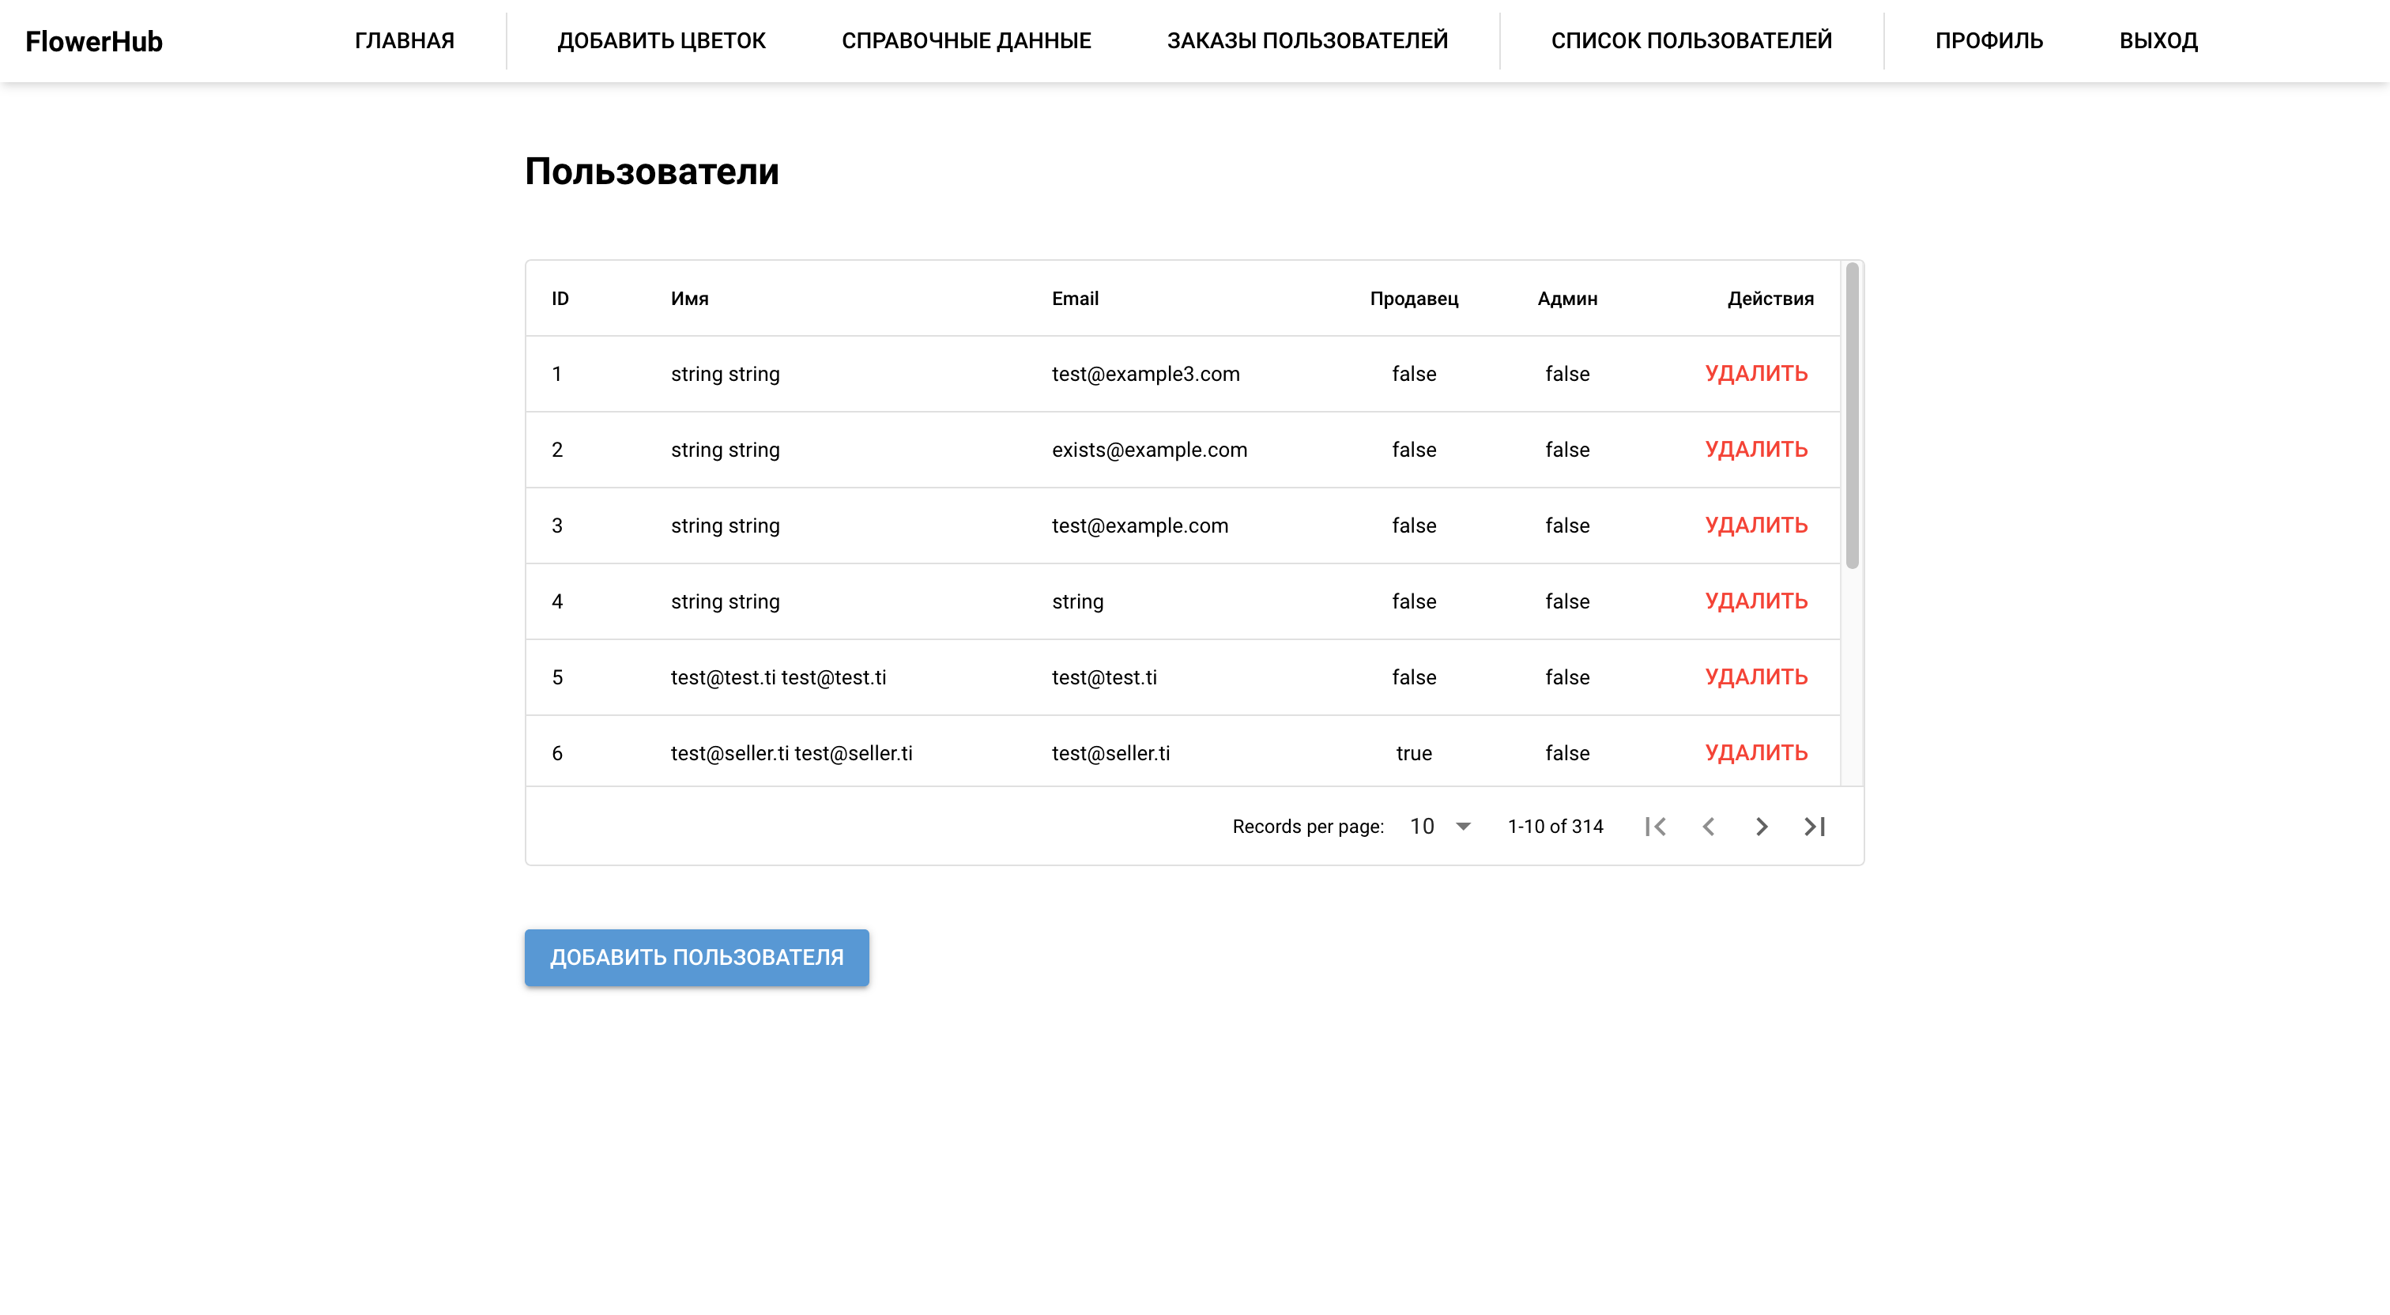
Рисунок 3.10 — Страница управления пользователями для администратора

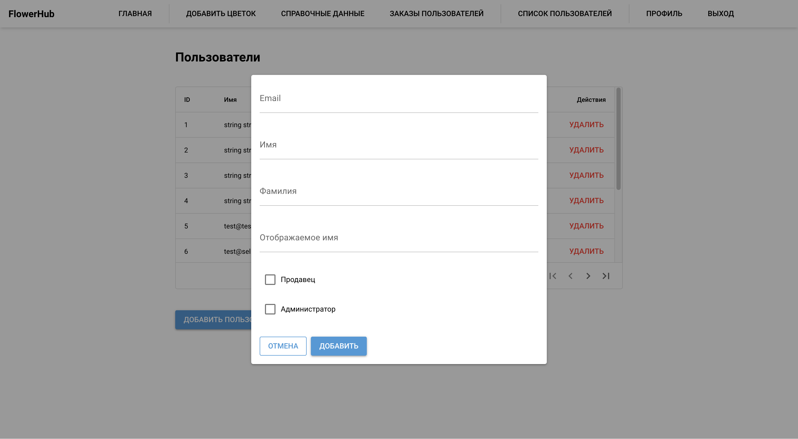
Рисунок 3.11 — Модальное окно редактирования на странице управления пользователями для администратора

Продавцы и администраторы также имеют возможность добавления новых цветов и сопутствующей информации. Для этого реализована форма создания карточки цветка с полями: название, описание, сорт, тип посадки, сезон цветения и цена (рисунки 3.12, 3.13). Универсальные справочные данные, такие как тип посадки и сезон цветения, управляются на отдельной странице, представленной в виде таблицы с возможностью добавления, редактирования и удаления значений (рисунки 3.14, 3.15).
Отличие между интерфейсами добавления цветов у администратора и продавца заключается в наличии поля "ID продавца" в административной форме, позволяющего привязать цветок к конкретному продавцу (рисунок 3.13).

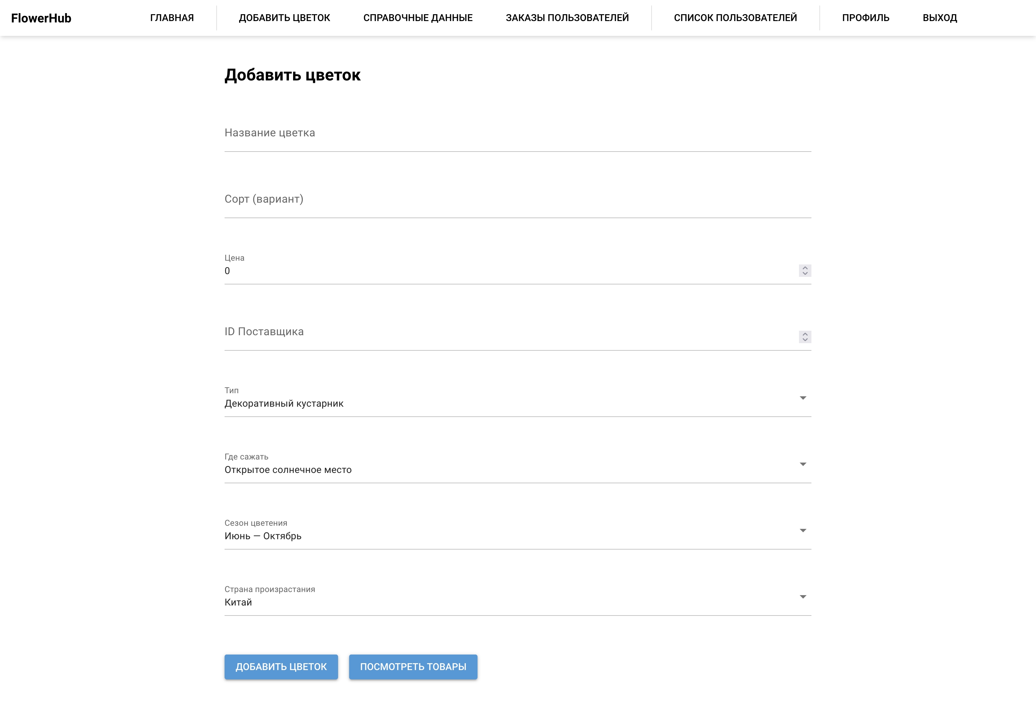
Рисунок 3.12 — Страница добавления цветка для администратора

Рисунок 3.13 — Страница добавления цветка для продавца
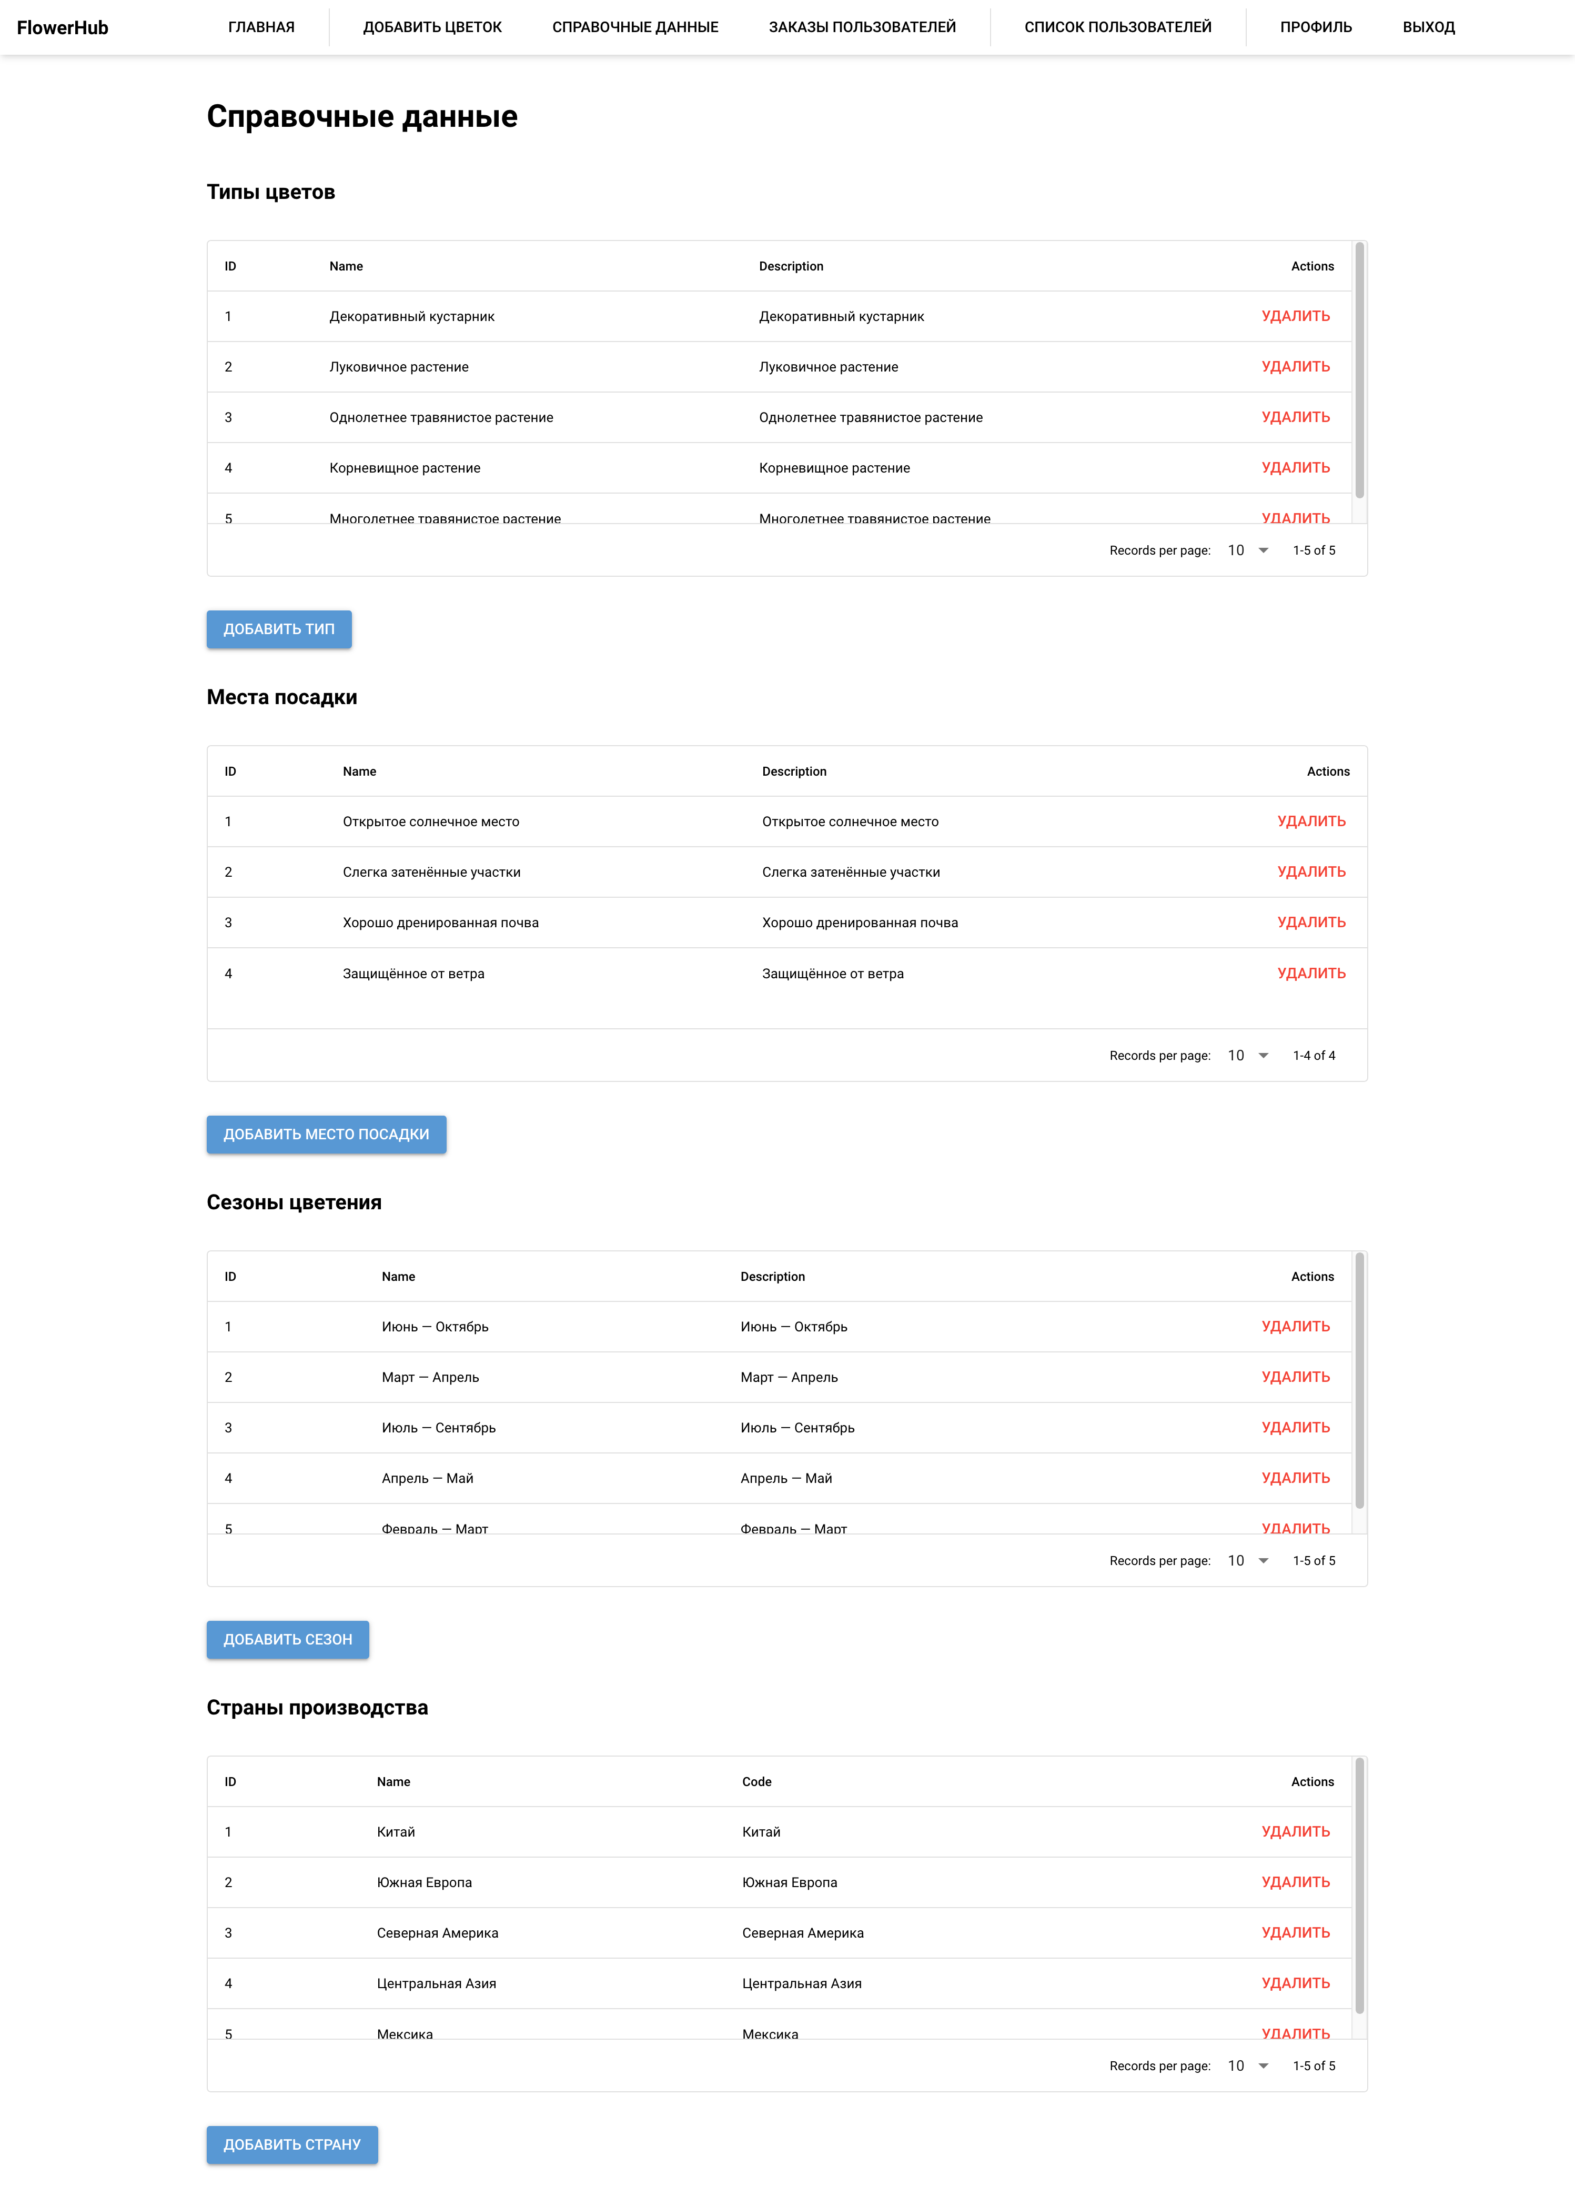
Рисунок 3.14 — Страница со справочными данными для цветов

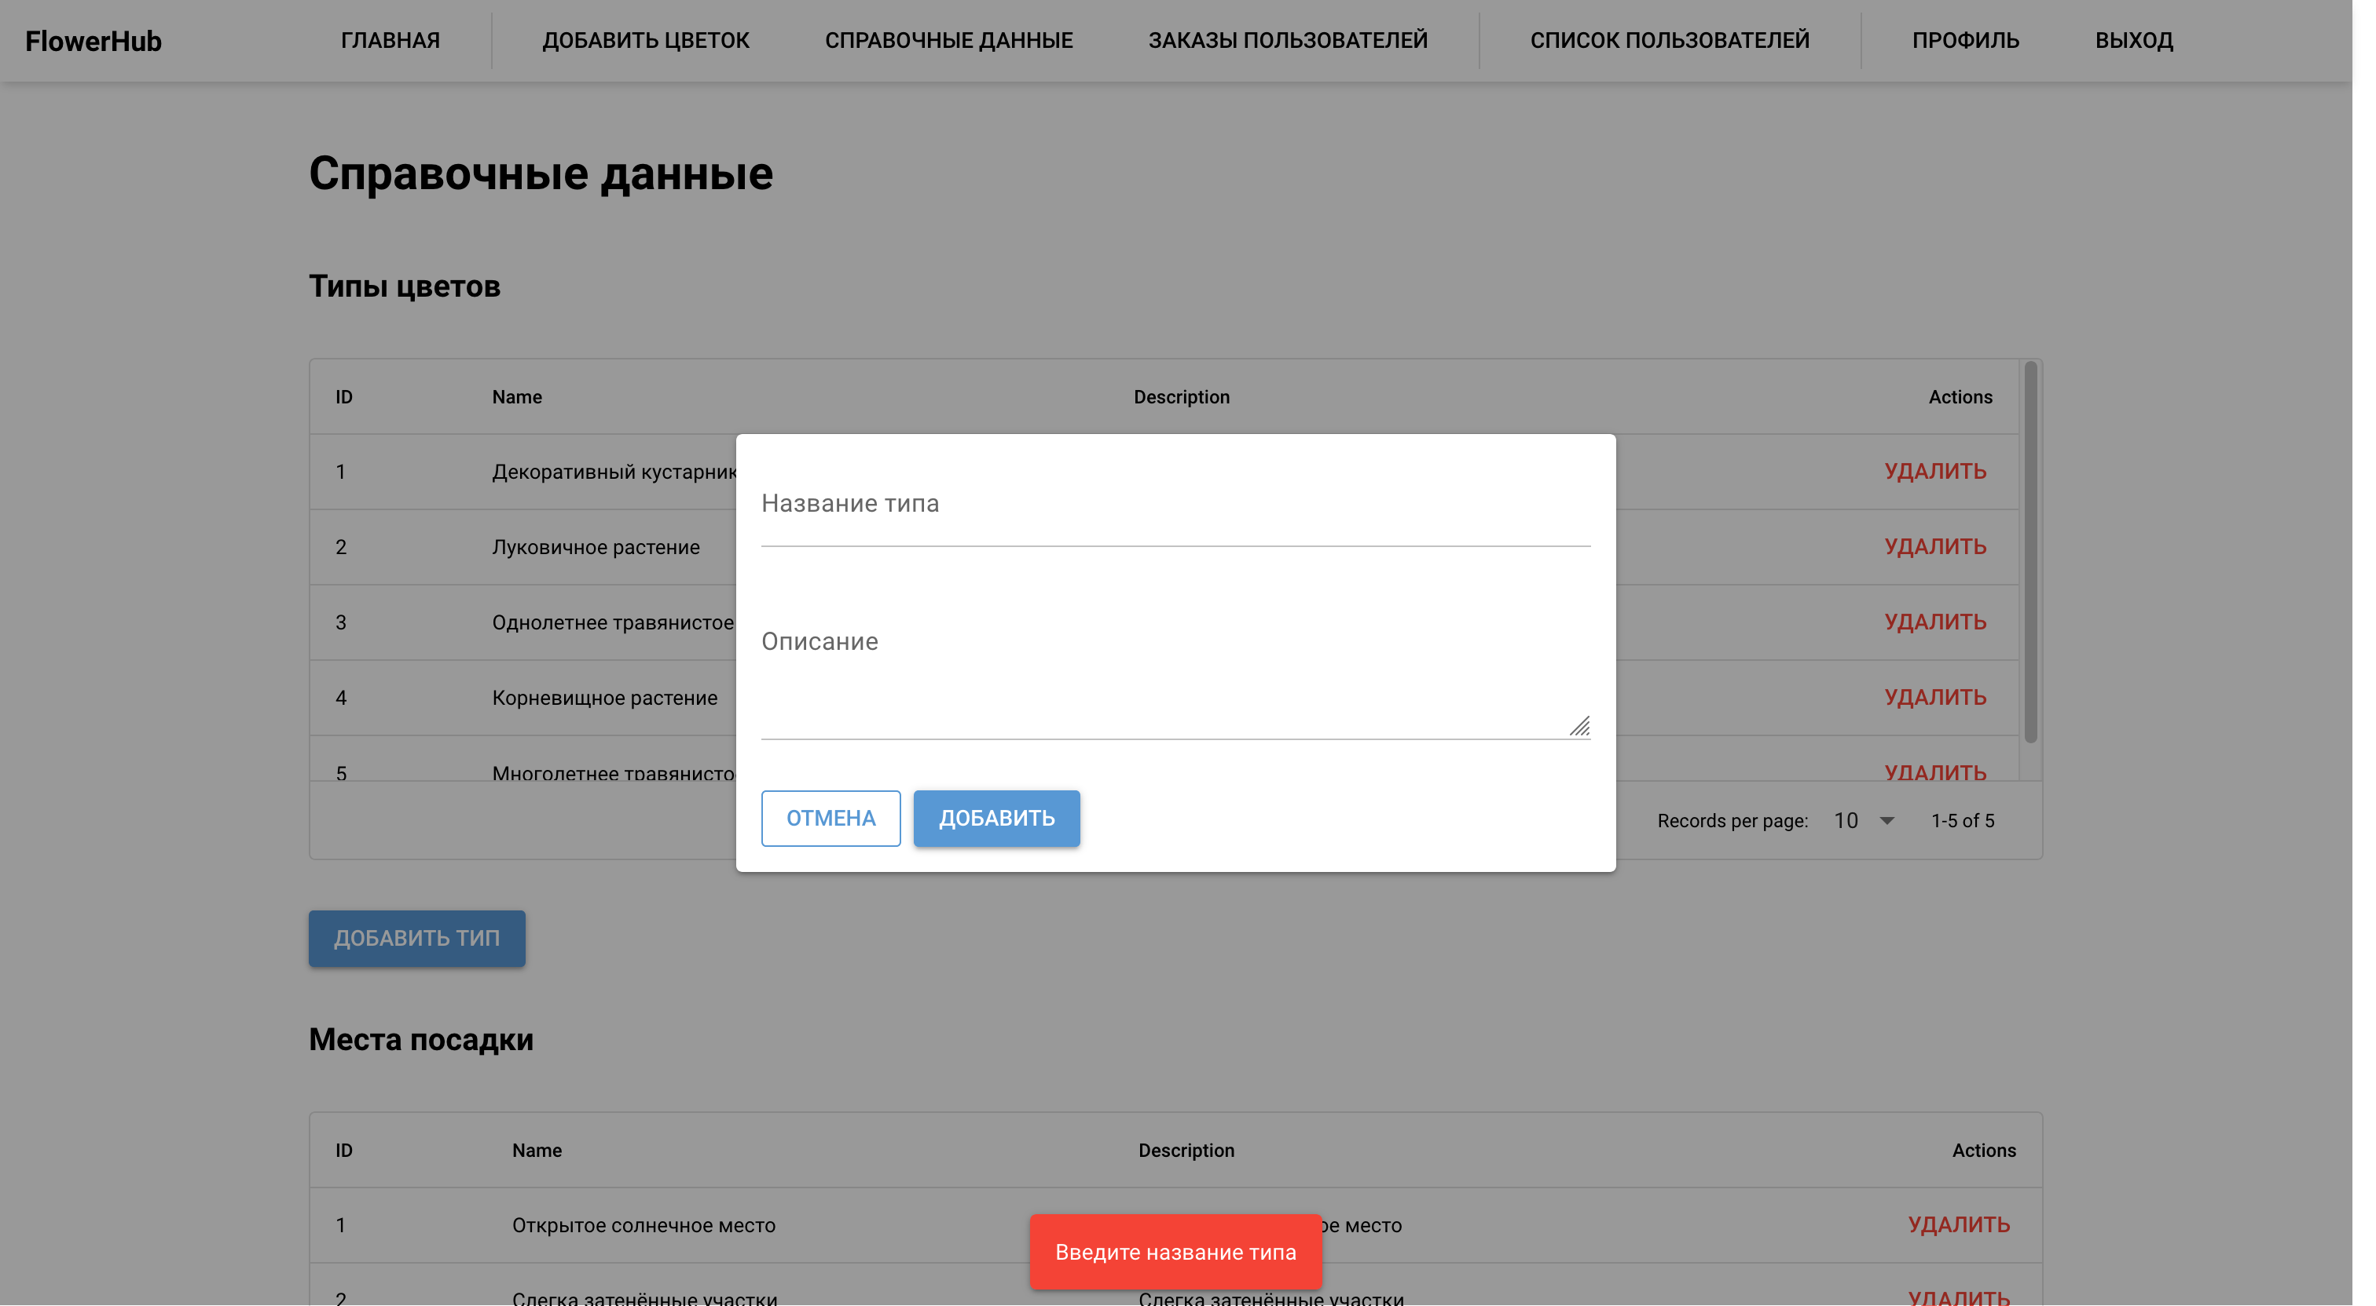
Рисунок 3.15 — Модальное окно для добавления типа с ошибкой
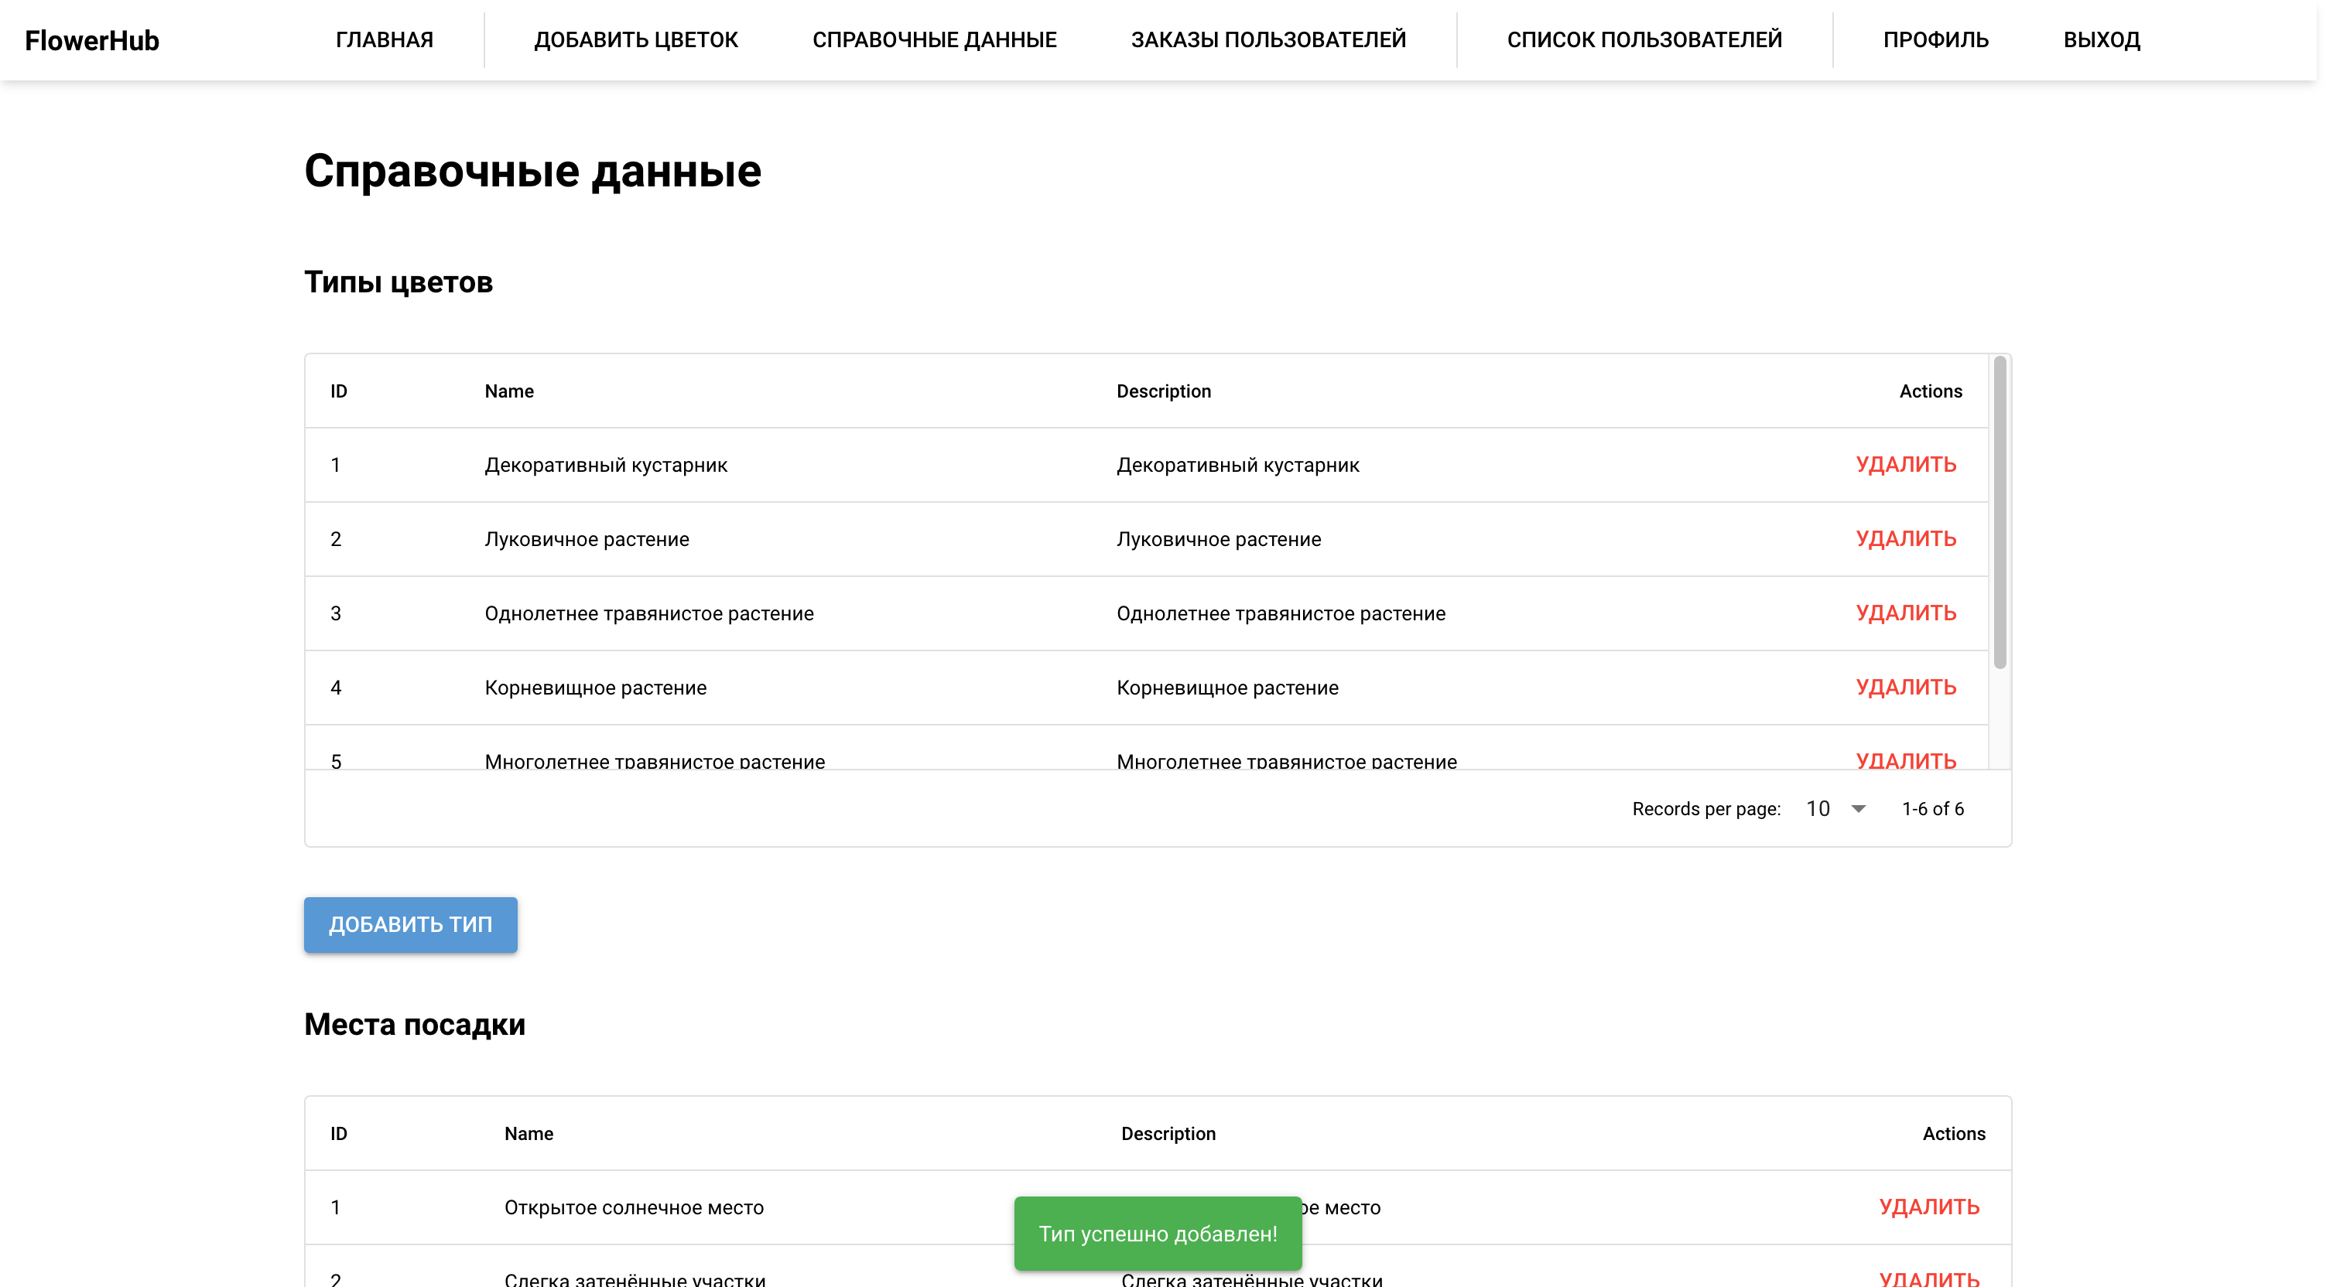
Рисунок 3.16 — Сообщение об успешном добавлении типа

Во всех формах реализованы механизмы валидации и отображения ошибок. Уведомления об ошибках появляются в нижней части формы, что соответствует требованиям ГОСТ Р ИСО 9241-110-2008 к эффективному диалоговому взаимодействию. При успешной отправке формы пользователю отображается соответствующее сообщение, предотвращающее повторные действия и обеспечивающее обратную связь (примеры представлены на рисунках 3.1, 3.15 и 3.16).
Таким образом, пользовательский интерфейс системы обеспечивает адаптивность, визуальный комфорт, логическую целостность и соответствие нормативным требованиям. Единый стиль оформления, простота навигации и внимание к деталям способствуют быстрому освоению системы, снижению количества ошибок при вводе данных и повышают общее удобство использования программного продукта.

3.2 Frontend информационной системы
Frontend-часть информационной системы реализована с использованием фреймворка NiceGUI, который предоставляет современный подход к созданию веб-интерфейсов на языке программирования Python. В своей основе NiceGUI использует фреймворк Vue.js и библиотеку стилей Tailwind CSS для стилизации компонентов, что позволяет гибко модифицировать внешний вид интерфейса и реализовывать адаптивный дизайн.
Благодаря использованию Tailwind CSS для формирования внешнего вида элементов с помощью утилитарных классов непосредственно в разметке, была достигнута высокая гибкость в дизайне и лёгкая адаптация интерфейса к различным типам дисплеев. Стилизация таких компонентов, как формы, таблицы, карточки и кнопки, производилась с учётом рекомендаций по доступности и визуальной эргономике, что обеспечило комфортное восприятие информации и соответствие требованиям ГОСТ Р ИСО 9241-110-2008.
Для реализации пользовательских сценариев, таких как регистрация, авторизация, оформление заказов и другие действия, активно использовались компоненты и реактивные свойства NiceGUI. Это обеспечило тесную связанность интерфейса с логикой обработки событий и состояний приложения.
Кроме того, благодаря модульной структуре проекта — разделению страниц на логические компоненты и отдельные блоки элементов — была достигнута высокая степень масштабируемости системы. Такая архитектура упрощает восприятие навигации и обеспечивает удобство в дальнейшем развитии и сопровождении интерфейса.
Взаимодействие с серверной частью
Так как backend-часть системы спроектирована с использованием REST-протокола, взаимодействие с ней осуществляется через асинхронный HTTP-клиент httpx, интегрированный с обработчиками событий в NiceGUI. Такое решение позволяет выполнять сетевые запросы без блокировки основного потока интерфейса, обеспечивая тем самым быструю и отзывчивую работу пользовательского интерфейса при получении данных с сервера.
Запросы, требующие авторизации, формируются на клиентской стороне динамически с использованием предварительно полученного токена доступа. Это обеспечивает защиту маршрутов и персональных данных пользователей. В случае истечения срока действия access-токена, frontend-часть автоматически отправляет запрос на обновление, используя refresh-токен, хранящийся в localStorage. Такой подход позволяет безопасно и прозрачно для пользователя поддерживать авторизованное взаимодействие с системой, не прерывая текущую сессию.
Безопасность и авторизация
В качестве механизма авторизации в системе используется стандарт JWT (JSON Web Token). После успешной аутентификации токены формируются на сервере, подписываются с использованием секретного ключа и возвращаются клиенту. На стороне клиента токены сохраняется в localStorage, откуда они извлекаются для последующего использования при отправке авторизованных запросов. Такой подход обеспечивает долговременное хранение авторизационных данных, включая сохранение сессии даже после перезагрузки страницы.
Для проверки подлинности JWT сервер использует секретный ключ, с которым была произведена подпись токена. Все входящие запросы проходят обязательную проверку: наличие токена, его срок действия, корректность подписи и валидность содержимого payload.
Несмотря на потенциальную уязвимость localStorage к XSS-атакам, в системе реализованы меры защиты, включающие ограничение доступа к элементам формы, фильтрацию пользовательского ввода, строгую серверную валидацию данных и соблюдение рекомендаций по безопасной разработке. Это снижает риск внедрения вредоносного кода и обеспечивает безопасное использование JWT.

3.3 Backend информационной системы
Backend-приложение реализовано по монолитной архитектуре, что обеспечивает простоту развёртывания и целостность бизнес-логики. Все компоненты — маршруты, бизнес-логика, работа с данными и служебные модули — объединены в одном приложении, функционирующем в рамках единого процесса.
Обмен данными между клиентом и сервером осуществляется через REST API, использующий формат JSON. Взаимодействие документировано по спецификации OpenAPI (Swagger), что гарантирует прозрачность структуры запросов и ответов для разработчиков и внешних сервисов. Пример OpenAPI-спецификации представлен на рисунке 3.17.
Рисунок 3.17 — Swagger документация
Технологический стек
Для построения серверной части приложения использован фреймворк FastAPI, обладающий высокой производительностью и удобной системой декларативного описания маршрутов и схем данных. Верификация и сериализация данных реализуется с помощью библиотеки Pydantic, обеспечивающей строгую типизацию и валидацию.
Взаимодействие с базой данных PostgreSQL осуществляется посредством ORM SQLAlchemy в асинхронном режиме. Для хранения и управления JWT-токенами используется Redis, а для генерации и верификации токенов применяется библиотека python-jose. Хеширование паролей реализуется с использованием passlib, обеспечивающей безопасное и проверенное криптографическое преобразование. В качестве ASGI-сервера запуска используется Uvicorn.
Используемые шаблоны проектирования
- Repository / DAO — используется для инкапсуляции логики доступа к данным, обеспечивая изоляцию слоя хранения от бизнес-логики (приложение А.1). Это упрощает сопровождение кода, повышает его читаемость и облегчает написание модульных тестов;
- Service Layer — Логика аутентификации, управления токенами и валидации паролей вынесена в отдельный сервисный слой AuthService (приложение А.2), что соответствует принципам разделения ответственности и упрощает масштабирование приложения;
- Factory — Используется при создании ORM-объектов на основе DTO (Data Transfer Object), что способствует изоляции логики преобразования данных между уровнями представления и хранения (приложение А.3);
- Singleton — Класс Config реализует паттерн Singleton и используется для централизованного управления конфигурацией приложения (приложение А.4). Для строгого соблюдения принципа единственности экземпляра переопределён метод __new__, что обеспечивает создание только одного объекта конфигурации на всё время жизни приложения.
Разграничение прав доступа пользователей
Контроль доступа в информационной системе реализован в соответствии с требованиями стандарта ГОСТ Р ИСО/МЭК 27001-2012, приложение A.9, обеспечивая высокий уровень информационной безопасности. При аутентификации каждому пользователю присваивается уникальный идентификатор, извлекаемый из JWT-токена. Этот идентификатор используется для выполнения запроса к базе данных с целью определения роли пользователя. Доступ к ресурсу предоставляется только в случае, если роль пользователя соответствует установленным правам на запрашиваемый ресурс. В противном случае инициируется отказ в доступе. Такая схема реализует принцип наименьших привилегий, позволяя пользователям взаимодействовать только с теми данными и функциями, которые необходимы для выполнения их задач, что минимизирует потенциальные риски несанкционированного доступа.
Журналирование действий пользователей
Ведение аудита и регистрация действий пользователей осуществляется с использованием стандартной библиотеки logging. Логирование конфигурируется в центральной точке приложения с возможностью выбора уровня логов и маршрутизации в файл или консоль (рисунок 3.18). Все ключевые действия — создание токенов, операции с заказами, аутентификация — сопровождаются записью соответствующих событий в лог-файл, что соответствует требованиям приложения A.12.4 ГОСТ Р ИСО/МЭК 27001-2012.
Рисунок 3.18 — Пример логов приложения
Криптографическая защита информации
В соответствии с требованиями раздела A.10 стандарта ГОСТ Р ИСО/МЭК 27001-2012, в разработанной системе реализованы механизмы защиты целостности и конфиденциальности чувствительных данных. Все критически важные сведения, включая пароли пользователей, перед сохранением в базу данных проходят хеширование с использованием алгоритма bcrypt, реализованного через библиотеку passlib. Для передачи аутентификационной информации применяются защищённые JWT-токены, которые подписываются и проверяются с использованием алгоритма HS256, что предотвращает их подделку. Дополнительно, вся коммуникация с сервисом осуществляется по защищённому протоколу HTTPS, что обеспечивает шифрование передаваемых данных и предотвращает их перехват в процессе взаимодействия с системой.

3.4 База данных информационной системы
Используемая СУБД и библиотеки доступа
В качестве системы управления базами данных (СУБД) выбрана PostgreSQL — мощная объектно-реляционная СУБД с открытым исходным кодом, известная своей высокой производительностью, расширяемостью и поддержкой сложных типов данных. Для взаимодействия серверной части приложения с базой данных используется библиотека SQLAlchemy, которая обеспечивает удобный и гибкий ORM-слой. Для реализации асинхронного доступа применяется адаптер asyncpg, позволяющий выполнять SQL-запросы в неблокирующем режиме. Это значительно повышает эффективность обработки запросов, особенно при высокой нагрузке, и способствует лучшему масштабированию серверной части приложения.
Хранение данных и безопасность
Основные сущности информационной системы представлены таблицами, среди которых выделяются User — содержащая информацию о ролях и типах пользователей; Person — включающая привязку к учетным записям и адресным данным; Flower — характеризующаяся типами растений, сезонами цветения, назначениями и странами происхождения. Для реализации связей многие-ко-многим применяются ассоциативные таблицы saleable_flowers и ordered_flowers, обеспечивающие корректное представление сложных отношений между сущностями.
Структура данных разработана в соответствии с требованиями ГОСТ 34.201-89, раздел 2.2, что обеспечивает хранение информации в строго организованной форме с четко определёнными взаимосвязями между объектами данных. Пароли пользователей защищаются путем их хранения в виде криптографически стойких хешей, что исключает возможность восстановления исходных значений и повышает безопасность учетных данных. Резервное копирование и восстановление информации осуществляются средствами СУБД PostgreSQL, что гарантирует высокий уровень надежности и сохранности данных при возникновении сбоев или аварийных ситуаций.
Ограничения и триггеры в базе данных
В структуре базы данных определены первичные ключи для уникальной идентификации каждой записи и внешние ключи для поддержания ссылочной целостности между таблицами. Обязательные для заполнения поля имеют ограничение NOT NULL, а уникальные ограничения предотвращают дублирование данных, например, адресов электронной почты пользователей (приложение А.5).
Проверочные ограничения CHECK используются для валидации значений полей, таких как положительная цена товара (приложение А.6). Триггеры реализованы для автоматического контроля бизнес-правил, обновления временных меток записей и ведения аудита изменений. Такой подход обеспечивает сохранность, целостность и согласованность данных, а также способствует безопасности и прозрачности работы системы.

3.5 Тестирование frontend части
Инструменты автоматизированного тестирования
Для обеспечения надёжной работы клиентской части информационной системы были применены инструменты автоматизированного тестирования. В частности, для модульного тестирования отдельных функций и компонентов пользовательского интерфейса использовалась библиотека pytest. Что позволило изолированно проверять корректность логики обработки ввода, отображения и взаимодействия с данными.
Для моделирования поведения конечного пользователя применялась библиотека Playwright, предназначенная для проведения unit тестирования в условиях, максимально приближенных к реальному сценарию использования. Сценарии тестирования охватывали корректность навигации, работу форм ввода, механизмы обратной связи и визуальный отклик интерфейсных элементов. Playwright обеспечивает эмуляцию полного браузерного окружения, включая обработку событий мыши, клавиатуры и взаимодействий с DOM, что позволяет достоверно воспроизводить поведение пользователя. Результаты выполнения тестов представлены на рисунке 3.19.
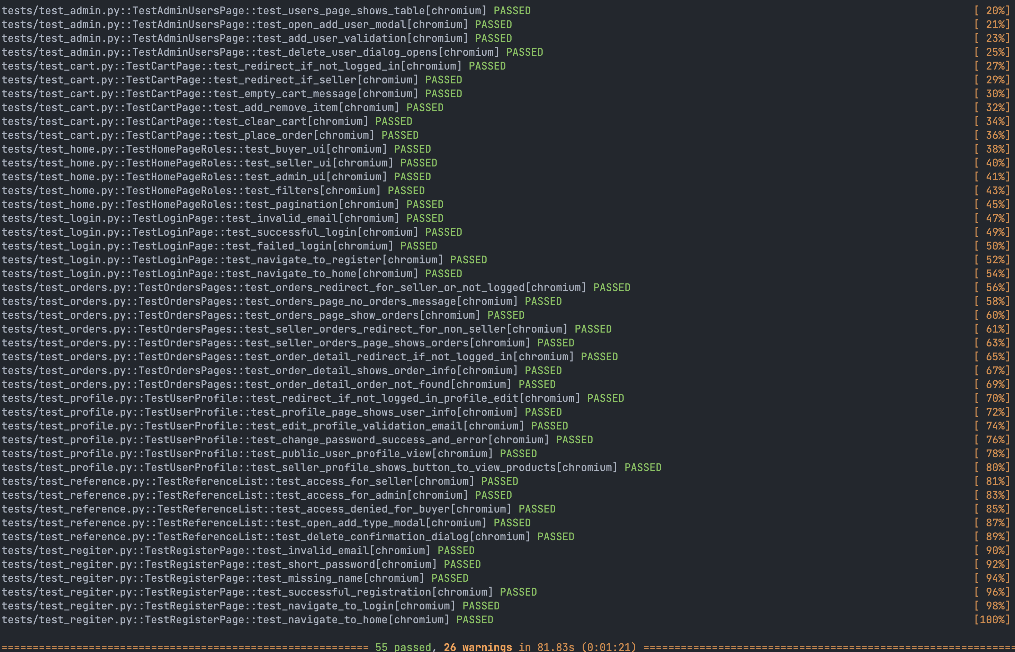
Рисунок 3.19 — Результаты выполнения тестирования frontend части
Валидация данных и уведомления об ошибках
Как было отмечено в разделе 3.1 «Пользовательский интерфейс», в разработанной системе предусмотрена многоуровневая процедура валидации пользовательского ввода — как на клиентской, так и на серверной стороне. Это обеспечивает надёжную фильтрацию ошибочных и потенциально вредоносных данных, снижая риск некорректного функционирования системы.
Механизмы валидации реализованы в соответствии с положениями ГОСТ 34.602-89, раздел 3.2.4.3 «Функциональные характеристики». На клиентской и серверной сторонах используется регулярная проверка электронной почты с помощью regex-выражений, а также валидация полей имени и пароля по длине и допустимым символам (например, пароль должен содержать не менее шести символов). Как продемонстрировано на рисунке 3.1, при вводе некорректного адреса электронной почты пользователю отображается уведомление об ошибке, и выполнение дальнейшего действия блокируется. Аналогичная проверка предусмотрена и для других критичных полей — например, валидация пустого имени при создании типа (рисунок 3.15).
На стороне сервера система реализует централизованную обработку исключений, соответствующую требованиям ГОСТ 19.301-79, раздел 3.6 «Описание реакции на ошибки». В случае ошибок серверного уровня пользователю отображается сообщение с пояснением причины сбоя. Все уведомления об ошибках визуализируются в строго определённой зоне интерфейса и не блокируют основной поток взаимодействия. Пользователь может устранить причину ошибки и продолжить работу без необходимости перезагрузки страницы.
Дополнительно, все исключения логируются на сервере, что обеспечивает возможность аудита, ретроспективного анализа и упрощённой отладки. Критические ошибки обрабатываются глобальными обработчиками, что предотвращает аварийное завершение работы приложения и сохраняет его устойчивость.

3.6 Тестирование backend части
Инструменты автоматизированного тестирования
Для обеспечения качества и надежности серверной части информационной системы использовался фреймворк pytest, предназначенный для написания модульных и интеграционных тестов. В процессе тестирования широко применялось мокирование (mocking) функций и внешних зависимостей, что позволяло эмулировать работу с базой данных, проверку токенов аутентификации и взаимодействие с другими внешними сервисами. Такой подход обеспечивал изоляцию тестируемых компонентов, позволяя сосредоточиться на проверке бизнес-логики без необходимости подключения к реальным сервисам, что значительно повышало скорость и надежность тестирования. Результаты выполнения тестов представлены на рисунке 3.20.
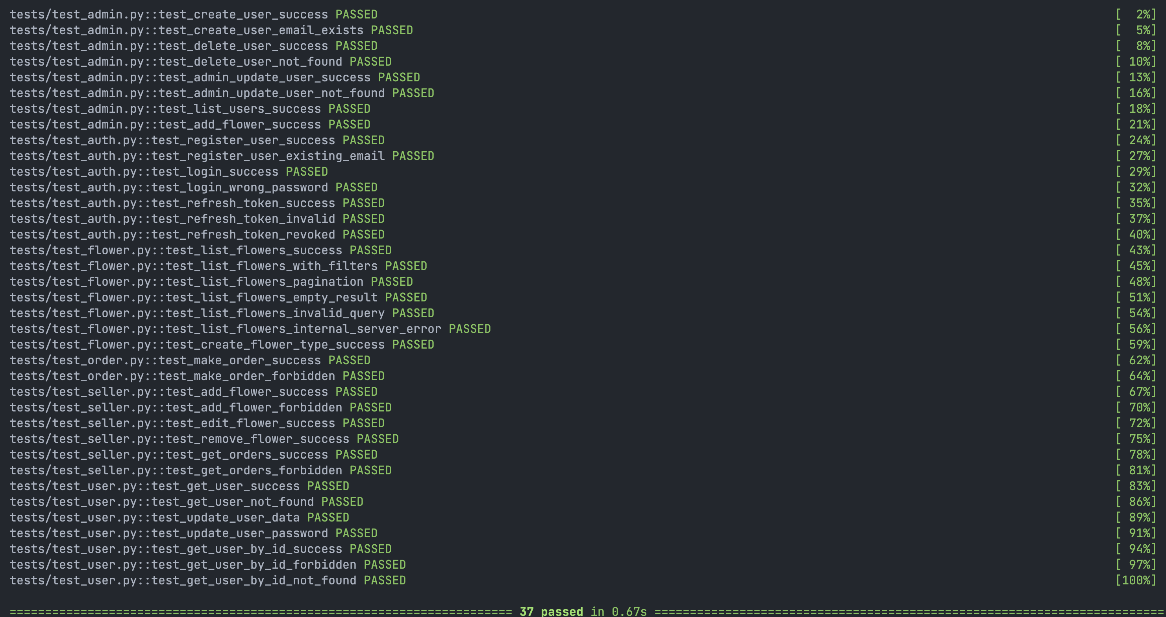
Рисунок 3.20 — Результаты выполнения тестирования backend части
Мокирование предоставляло возможность моделировать разнообразные сценарии работы системы, включая успешное выполнение запросов, ошибки базы данных и обработку некорректных входных данных. Благодаря этому тесты охватывали широкий спектр возможных ситуаций, существенно снижая риск скрытых ошибок. Пример использования мокирования в тестах представлен в приложении А.7.
Обеспечение времени отклика на пользовательские запросы
В соответствии с ГОСТ 34.602-89, раздел 3.2.4.6 «Время реакции», система реализует механизм обработки пользовательских запросов в пределах допустимого времени отклика, что обеспечивает высокий уровень удовлетворенности пользователей при взаимодействии с приложением.
Для достижения этого в архитектуре бэкенда применены следующие технические решения. Во-первых, используется асинхронный подход при работе с базой данных и внешними сервисами, что существенно снижает время ожидания ответов и повышает производительность за счёт параллельной обработки запросов. Для взаимодействия с базой данных была выбрана библиотека asyncpg в сочетании с ORM SQLAlchemy с поддержкой async/await. Во-вторых, критические операции защищены ограничением времени на frontend части выполнения через таймауты, что предотвращает зависания и деградацию производительности в случае проблем с внешними сервисами. На клиентской части реализованы аналогичные меры для своевременного прекращения долгих запросов. Кроме того, реализован мониторинг времени отклика с автоматическим логированием случаев превышения заданных пороговых значений (приложение А.8). Это позволяет оперативно выявлять и устранять узкие места в работе системы.
В совокупности эти меры обеспечивают выполнение запросов к API в среднем не более чем за 300 миллисекунд, что соответствует требованиям ГОСТ и гарантирует комфортное и отзывчивое взаимодействие пользователя с системой.

3.7 Инструкция по эксплуатации
При первом посещении сайта пользователю предоставляется базовый функционал, включающий просмотр доступного ассортимента, регистрацию и авторизацию. На странице ассортимента (рисунок 3.21) он может воспользоваться фильтрами для сортировки и поиска цветов по различным параметрам, перейти на страницу с подробной информацией о конкретном цветке (рисунок 3.22), а также ознакомиться с профилями поставщиков (рисунок 3.23), предлагающих тот или иной товар.
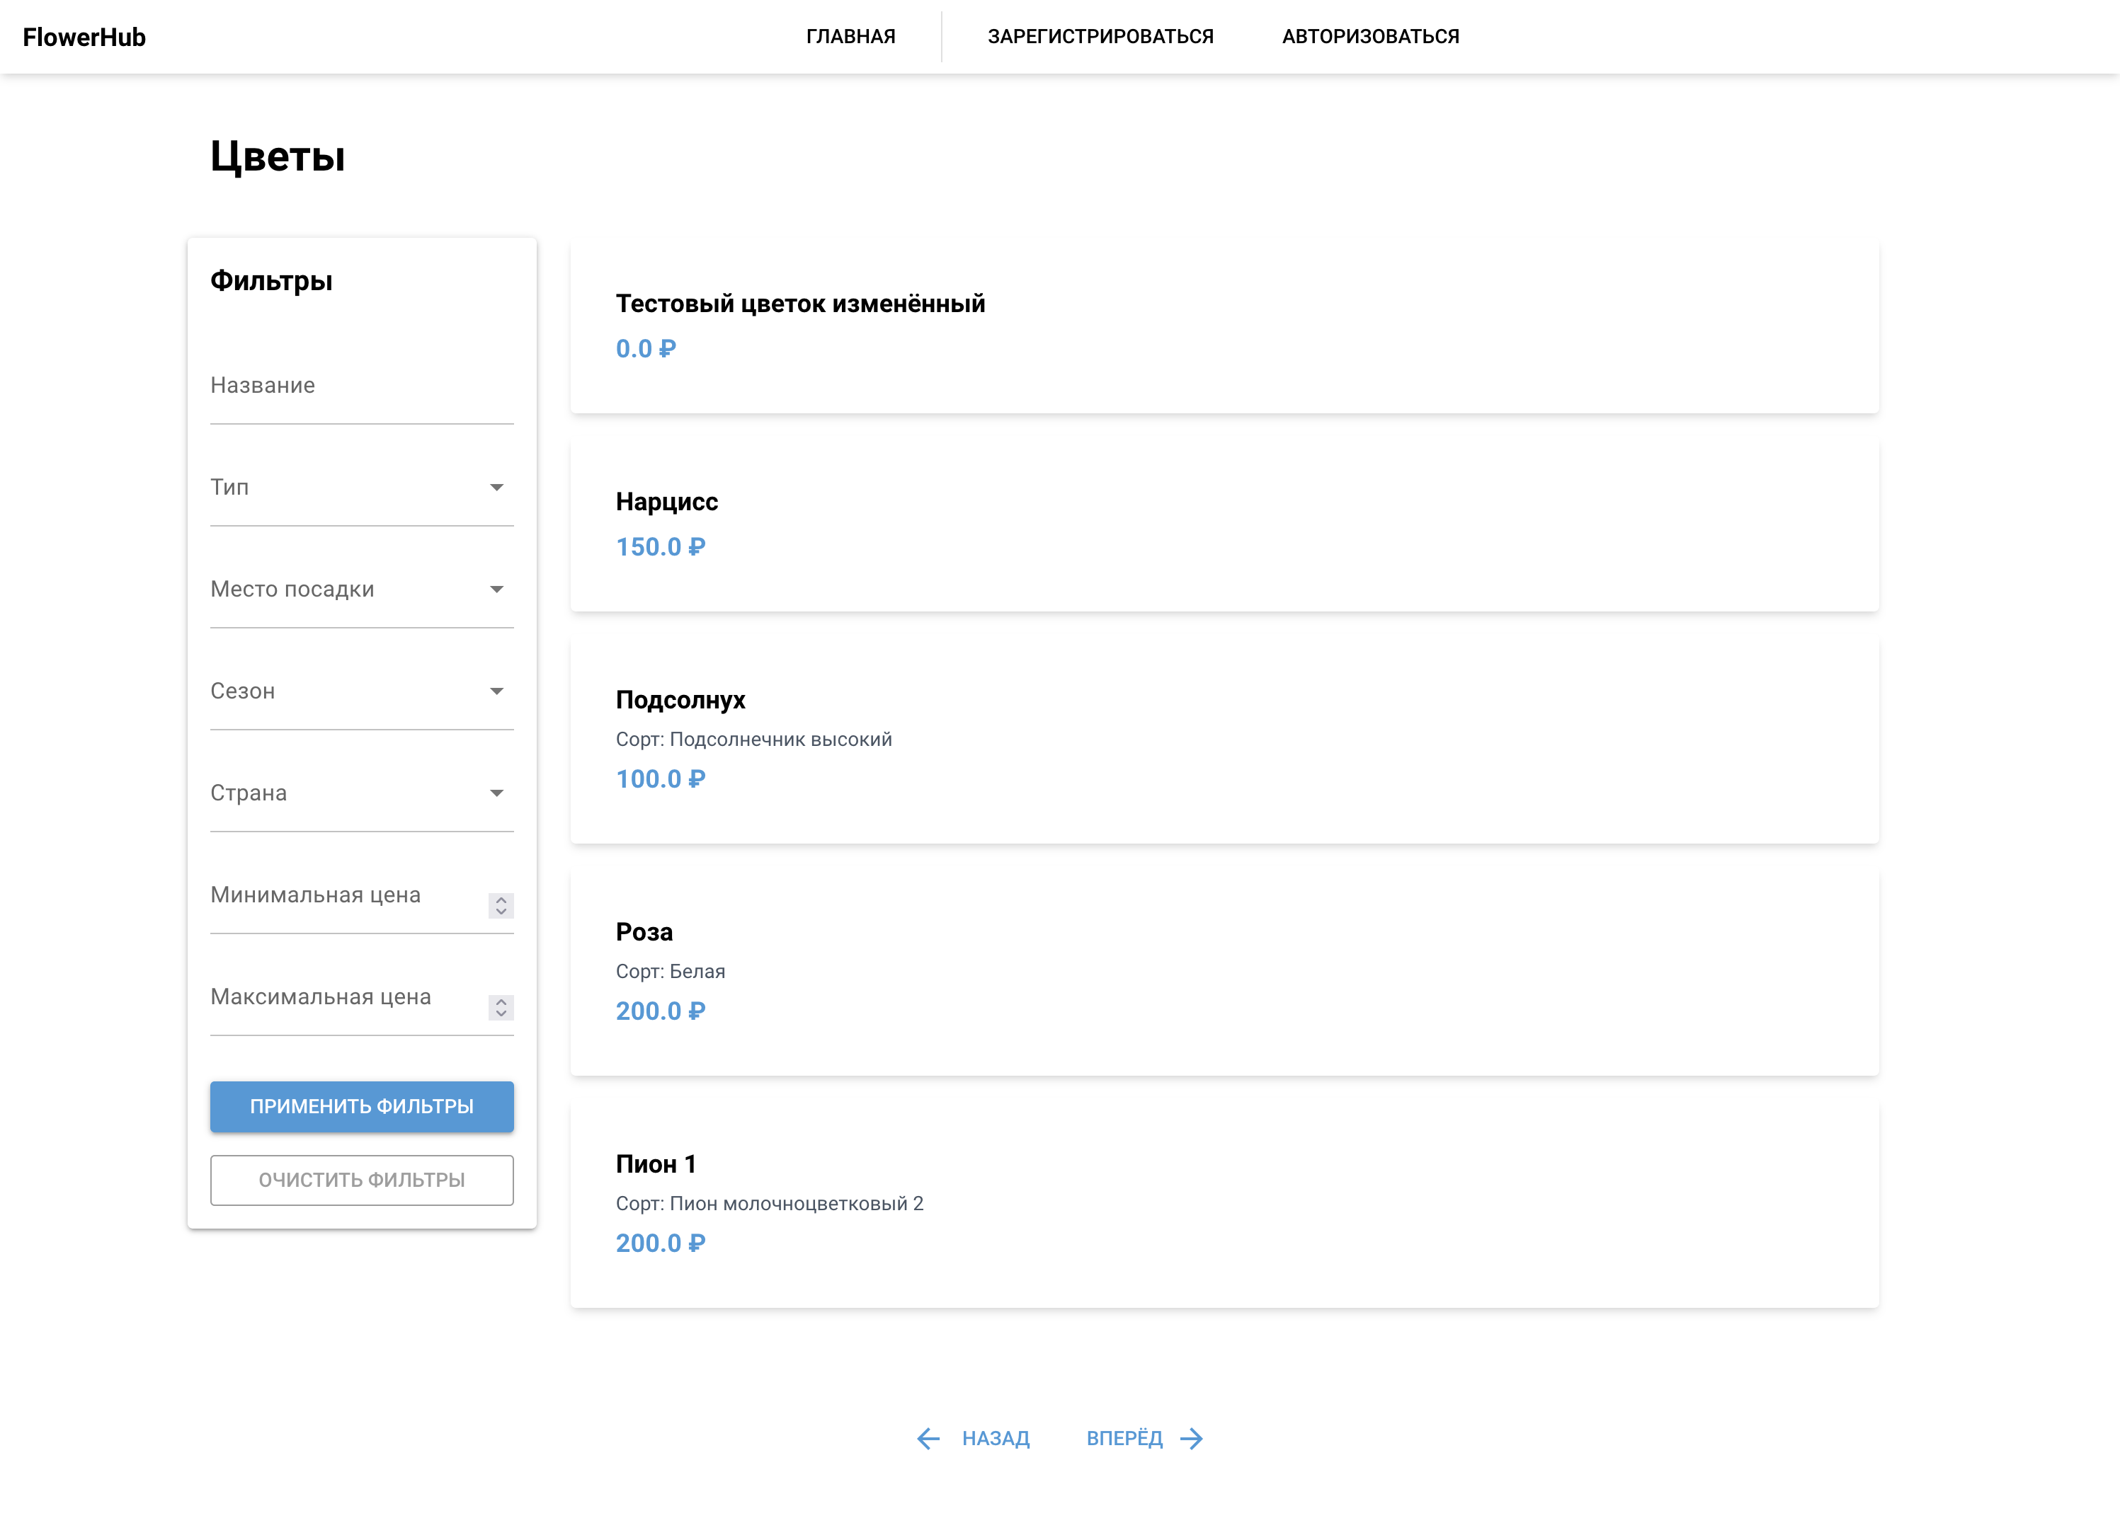
Рисунок 3.21 — Страница с товарами для нового пользователя

Рисунок 3.22 — Страница конкретного цветка

Рисунок 3.23 — Страница конкретного продавца
Если пользователь решает зарегистрироваться, он переходит по соответствующей ссылке в шапке сайта, где заполняет форму регистрации (рисунок 3.24). После отправки формы приложение валидирует введённые данные: в случае успешной проверки происходит автоматический редирект на страницу авторизации, в противном случае пользователю отображается сообщение об ошибке.
Рисунок 3.24 — Страница регистрации
На странице авторизации пользователь вводит свои учетные данные (рисунок 3.25). Если указанный аккаунт существует и данные корректны, пользователь успешно проходит аутентификацию и перенаправляется на главную страницу уже в статусе авторизованного пользователя.
Рисунок 3.25 — Страница авторизации
После авторизации в роли покупателя пользователь получает расширенный доступ к функционалу сайта. В верхней панели появляются элементы управления: ссылка на корзину, заказы, профиль и кнопка выхода. Главная страница по структуре остаётся прежней, но дополняется возможностью добавлять товары в корзину и изменять их количество (рисунок 3.26).
Рисунок 3.26 — Страница с товарами для покупателя
Покупатель может перейти на страницу своей корзины (рисунок 3.27), где доступны функции редактирования содержимого: изменение количества товаров, удаление отдельных позиций, переход на подробную страницу товара, а также полная очистка корзины с помощью соответствующей кнопки. После того как корзина сформирована, пользователь может нажать на кнопку «Оформить заказ». При этом система создаёт заказ, включающий все текущие позиции из корзины. Созданный заказ становится доступным для просмотра как самому покупателю, так и администраторам и продавцам, чьи товары в него входят.
Рисунок 3.27 — Страница с корзиной покупателя
Дополнительно покупателю доступна страница со списком его заказов (рисунок 3.28). При выборе конкретного заказа открывается страница с подробной информацией: список позиций, дата, статус и другая сопутствующая информация (рисунок 3.29).
Рисунок 3.28 — Страница заказов покупателя

Рисунок 3.29 — Страница конкретного заказа покупателя
Также имеется раздел с профилем пользователя (рисунок 3.30), внизу которого находится кнопка перехода к редактированию личных данных. На странице редактирования (рисунок 3.31) пользователь может изменить свои данные, при этом все поля проходят валидацию — например, при вводе некорректного email будет выведено соответствующее сообщение об ошибке.
Рисунок 3.30 — Страница с данными пользователя

Рисунок 3.31 — Страница редактирования данных пользователя
Если пользователь авторизуется как продавец, интерфейс приложения адаптируется под его роль. В шапке сайта появляются дополнительные пункты меню: доступ к собственным товарам, добавление нового цветка, управление справочными данными, просмотр заказов от покупателей, профиль и кнопка выхода.
Главная страница остаётся общей по структуре, однако продавцу предоставляется возможность редактировать или удалять товары, принадлежащие именно ему — возле таких позиций отображаются соответствующие кнопки (рисунок 3.32). Кроме того, доступна отдельная вкладка «Товары», на которой отображаются только цветы, размещённые этим продавцом. Интерфейс этой страницы аналогичен главной, но с фильтрацией по владельцу товаров.
Рисунок 3.32 — Страница с товарами для продавца
Профиль продавца реализован аналогично профилю покупателя: содержит личные данные, возможность их редактирования с валидацией и обновлением.
Дополнительно продавец имеет доступ к разделу справочных данных (рисунок 3.33), где он может управлять универсальными характеристиками цветов — такими как тип, сезон цветения, место посадки, климатическая зона и другие атрибуты. Эти данные затем используются при создании и описании новых товаров, обеспечивая стандартизацию информации.
Рисунок 3.33 — Страница со справочными данными цветов
Для добавления нового цветка продавцу доступна специальная страница (рисунок 3.34), где он может указать название, цену, описание, характеристики и прикрепить изображения. После сохранения товар появляется в общем каталоге и на вкладке «Товары».
Рисунок 3.34 — Страница со справочными данными цветов
Также предусмотрена страница с заказами пользователей (рисунок 3.35), аналогичная покупательской, но отображающая только те заказы, в которые включены товары данного продавца. Это позволяет отслеживать спрос, управлять логистикой и поддерживать связь с покупателями. При клике на заказ открывается его страница (рисунок 3.36), где продавец видит детали и может изменить статус. После сохранения данные обновляются в системе.
Рисунок 3.35 — Страница с заказами пользователей
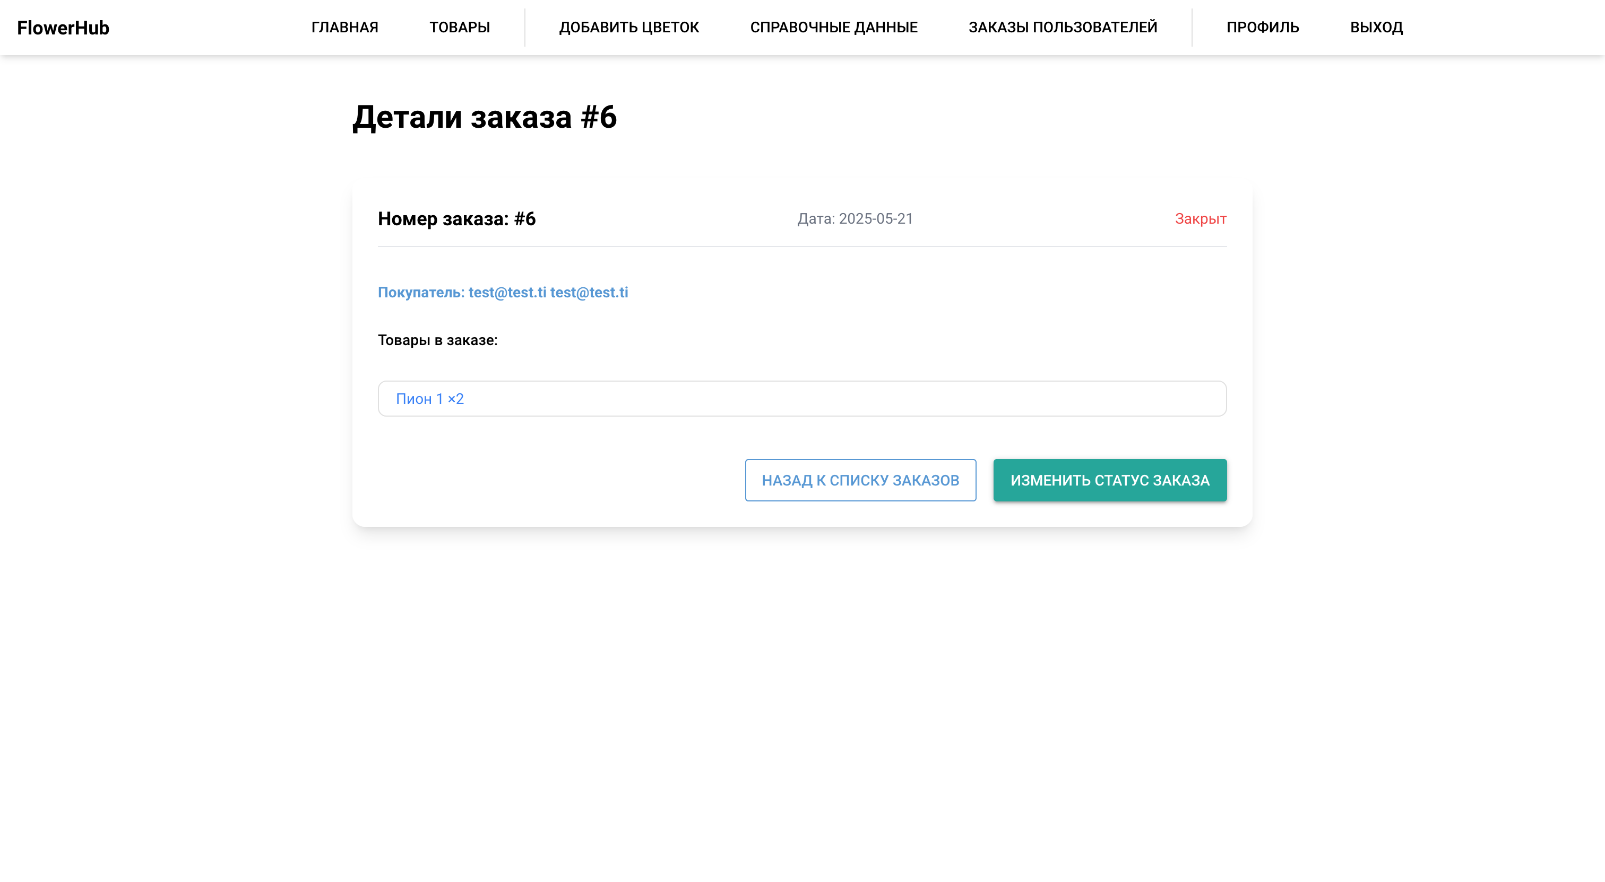
Рисунок 3.36 — Страница с заказом пользователя
Если пользователь авторизуется как администратор, интерфейс системы расширяется до полного административного функционала. В верхнем меню отображаются разделы: добавление цветка, управление справочными данными, просмотр заказов пользователей, список всех пользователей, профиль и кнопка выхода.
Главная страница по структуре идентична той, что доступна продавцу, однако ключевое отличие — это наличие кнопок «Изменить» и «Удалить» для всех товаров, независимо от их владельца (рисунок 3.37). Это позволяет администратору управлять контентом всей системы.
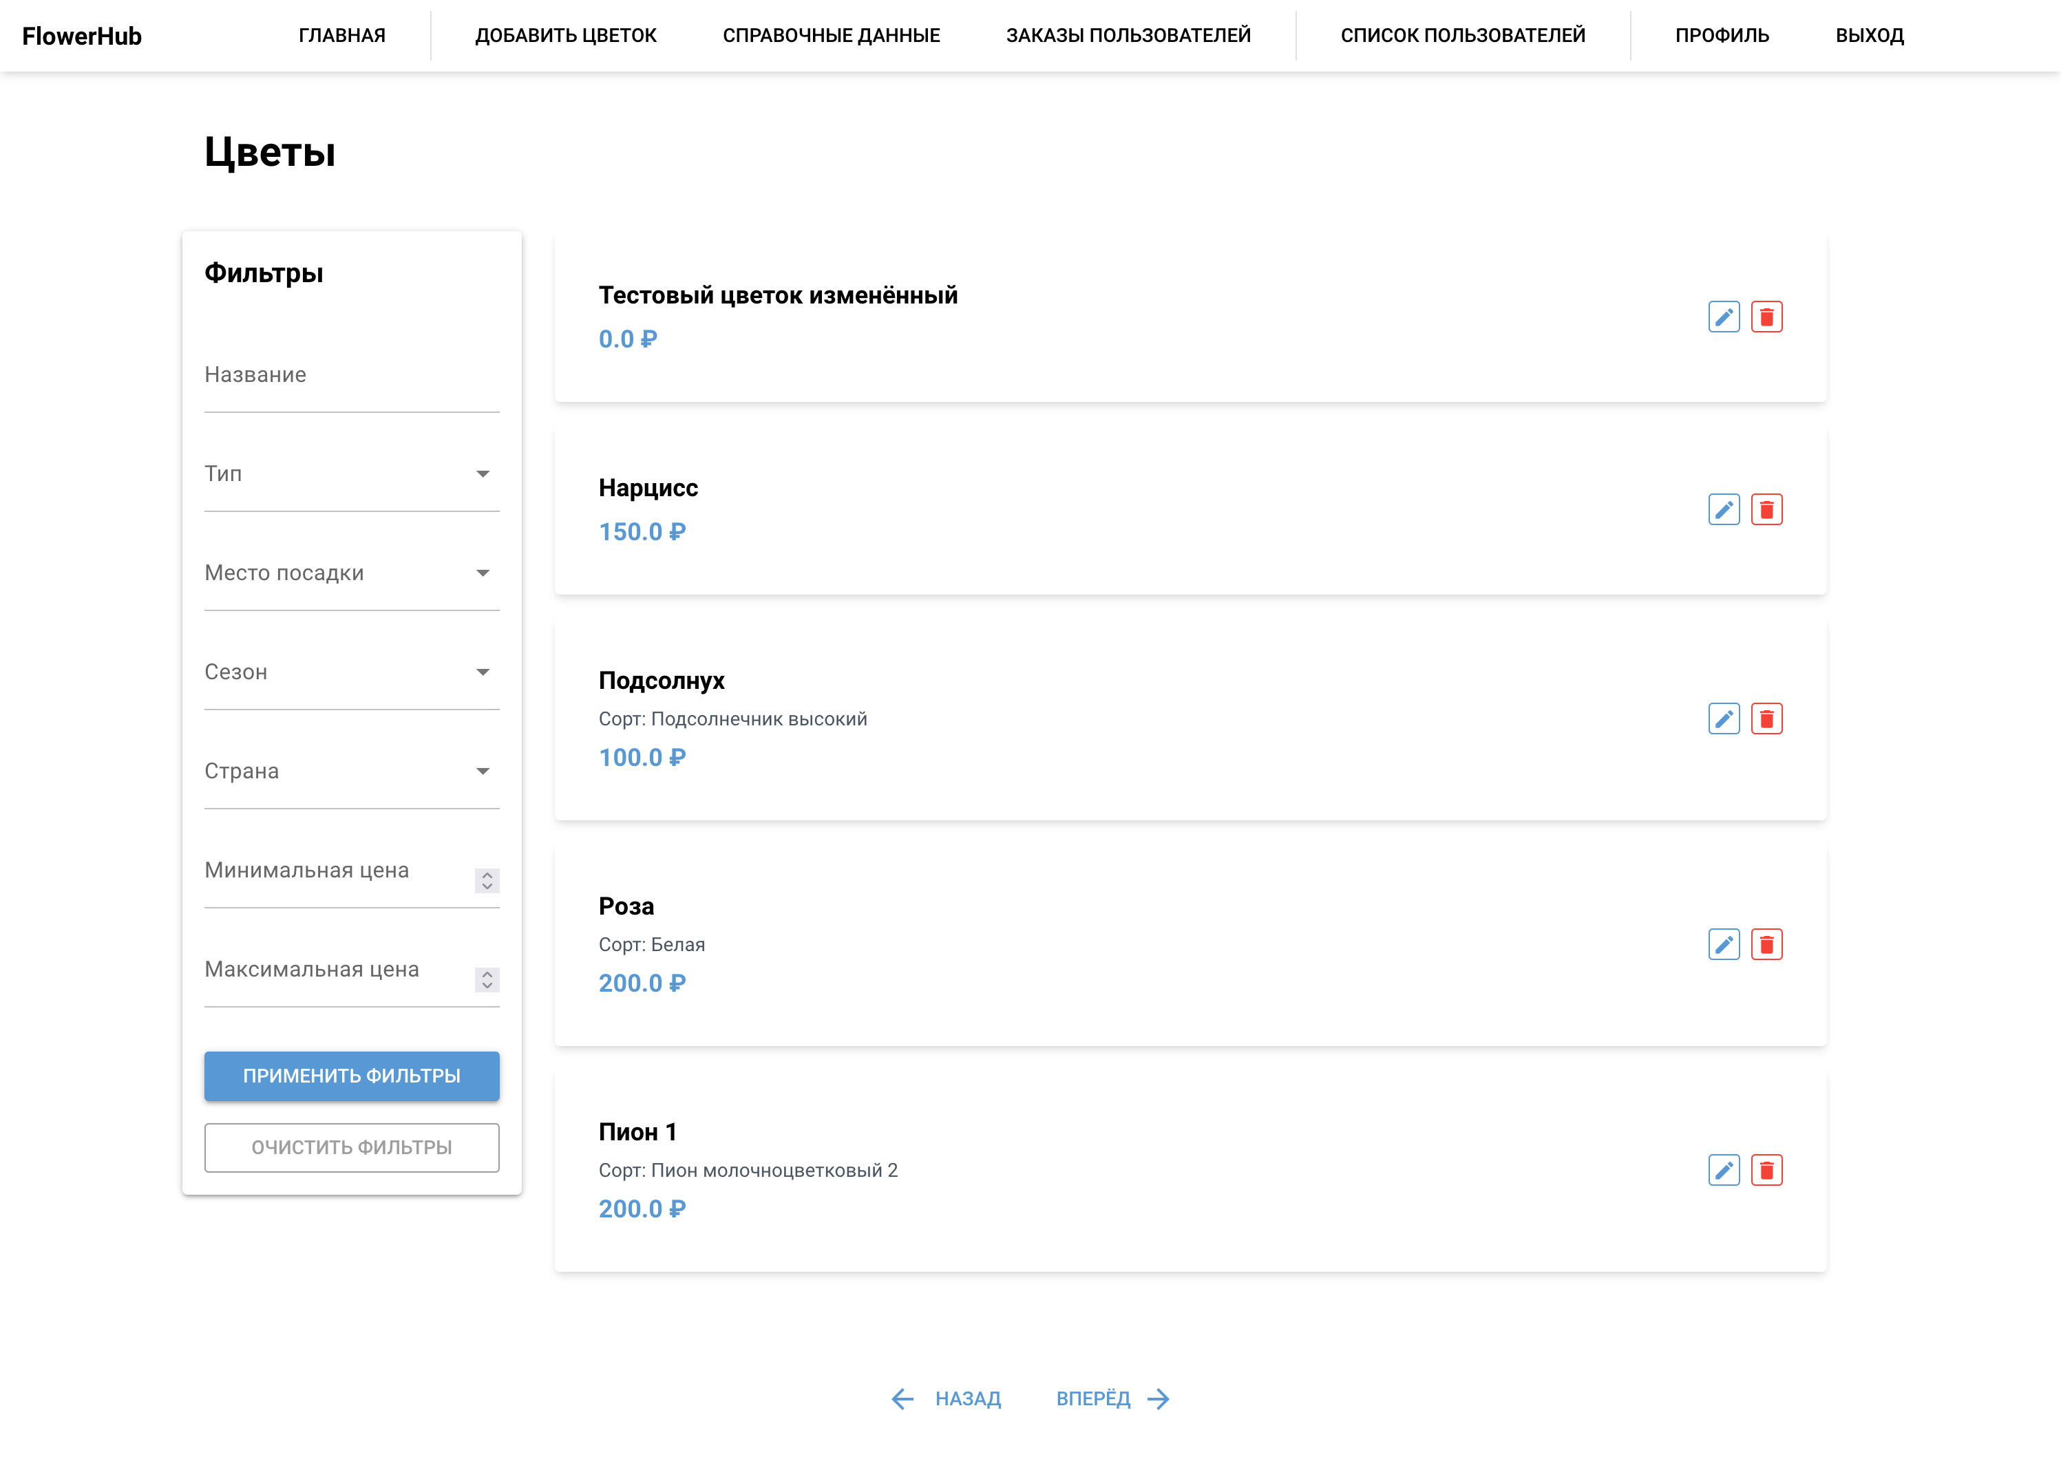
Рисунок 3.37 — Страница с товарами для администратора
Страница профиля администратора реализована аналогично профилям других ролей — покупателя и продавца — с возможностью редактирования личных данных при соблюдении валидации (например, проверка e-mail и других обязательных полей).
Раздел справочных данных также идентичен тому, что доступен продавцу: администратор может добавлять, редактировать и удалять универсальные характеристики, такие как тип растения, условия посадки, время цветения и прочие параметры.
Форма добавления цветка идентична версии для продавца, но содержит дополнительное поле для указания ID продавца, от имени которого будет опубликован товар (рисунок 3.38). Это обеспечивает гибкость и централизованный контроль контента.
Рисунок 3.38 — Страница с добавлением цветка для администратора
Страница заказов отображает заказы всех пользователей, включая те, что были оформлены покупателями для любых продавцов. Интерфейс аналогичен версии для продавцов, но охватывает полную статистику и полный перечень сделок, позволяя следить за общей активностью на платформе.
Также у администратора есть уникальная страница со списком пользователей (рисунок 3.39), где он может просматривать, добавлять и удалять пользователей любых ролей (покупателей, продавцов, других администраторов), управляя структурой и безопасностью системы. Это ключевой элемент в обеспечении контроля и модерации платформы.
Рисунок 3.39 — Страница со списком пользователей в системе

ЗАКЛЮЧЕНИЕ
В ходе реализации проекта была проведена комплексная разработка информационной системы «Цветы», ориентированной на автоматизацию процессов учёта, анализа и взаимодействия между участниками цветочного рынка. Основой проекта стал подробный анализ предметной области, в том числе актуальных проблем агропромышленного сектора, таких как отсутствие централизованного учёта данных о сортах растений, особенностях их выращивания, поставщиках и логистике.
Также был осуществлён обзор и сравнительный анализ существующих решений (FloraPoint, Inspiro, Class365 и др.), в результате которого были выявлены ключевые недостатки: ограниченная поддержка сезонности, отсутствие полноценной мобильной версии, высокая стоимость и сложности при интеграции в процессы малого и среднего бизнеса.
На основе собранных требований был спроектирован прототип системы, охватывающий как клиентскую, так и административную части. Архитектура проекта включает проработку пользовательских ролей (покупатель, продавец, администратор), сценариев взаимодействия с системой (просмотр каталога, фильтрация, оформление заказа, управление товарами и справочниками и т. д.), а также реализацию адаптивного интерфейса.
Программная реализация выполнена с применением современных технологий: FastAPI и NiceGUI. Это позволило достичь высокой производительности, реализовать асинхронную обработку запросов и создать гибкий адаптивный интерфейс. Для упрощения развертывания и интеграции в CI/CD-процессы была использована инфраструктура на базе виртуальной машины и контейнеризации с применением Docker Compose.
Система прошла тестирование, включая проверку бизнес-логики, пользовательских сценариев и корректности отображения элементов. Также были подготовлены инструкции для пользователей и администраторов, что обеспечивает лёгкость внедрения.
Созданная система отличается высоким потенциалом масштабирования и адаптации под различные задачи — от локального учёта до интеграции с платформами электронной коммерции и логистическими сервисами. Она особенно актуальна для предприятий, стремящихся к цифровой трансформации и более гибкому управлению бизнес-процессами в условиях растущей конкуренции и информационной нагрузки.

СПИСОК ИСПОЛЬЗОВАННЫХ ИСТОЧНИКОВ
- Inspiro – программа для автоматизации цветочного бизнеса / [Электронный ресурс] // Inspiro : [сайт]. — URL: https://florist.inspiro.pro (дата обращения: 28.05.2025);
- Class365 – облачный сервис для автоматизации торговли и склада / [Электронный ресурс] // Class365 : [сайт]. — URL: https://class365.ru (дата обращения: 28.05.2025);
- FloraPoint - программа для цветочных магазинов / [Электронный ресурс] // FloraPoint : [сайт]. — URL: https://florapoint.ru (дата обращения: 18.04.2025);
- AVARDA.ERP – ERP-система для автоматизации торговых компаний / [Электронный ресурс] // AVARDA : [сайт]. — URL: https://www.ansoft.ru (дата обращения: 28.05.2025);
- СБИС Розница для флористики / [Электронный ресурс] // СБИС : [сайт]. — URL: https://saby.ru (дата обращения: 18.04.2025);
- МойСклад для цветочных магазинов / [Электронный ресурс] // МойСклад : [сайт]. — URL: https://moysklad.ru (дата обращения: 18.04.2025);
- Performance Showdown: FastAPI vs Flask in High-Traffic Applications / [Электронный ресурс] // Medium : [сайт]. — URL: https://medium.com/%40krishtech/performance-showdown-fastapi-vs-flask-in-high-traffic-applications-1cb041d2ae51 (дата обращения: 02.05.2025);
- Python APIs: FastAPI vs Flask vs Django / [Электронный ресурс] // Dev.to : [сайт]. — URL: https://dev.to/snappytuts/python-apis-fastapi-vs-flask-vs-django-508d (дата обращения: 02.05.2025);
- FastAPI Answer Benchmark Comparison / [Электронный ресурс] // Restack : [сайт]. — URL: https://www.restack.io/p/fastapi-answer-benchmark-comparison (дата обращения: 02.05.2025);
- Отличия языков программирования / [Электронный ресурс] // Foxminded : [сайт]. — URL: https://foxminded.ua/ru/otlichiya-yazykov-programmirovaniya/ (дата обращения: 29.05.2025);
- Теория — Курс Python / [Электронный ресурс] // Юрий Петров : [сайт]. — URL: https://www.yuripetrov.ru/edu/python/ch_02_01.html (дата обращения: 29.05.2025);
- Postgres vs MySQL / [Электронный ресурс] // Dev.to : [сайт]. — URL: https://dev.to/outerbase/postgres-vs-mysql-14cp (дата обращения: 02.05.2025);
- PostgreSQL vs MySQL: The Ultimate Comparison / [Электронный ресурс] // Bytebase : [сайт]. — URL: https://www.bytebase.com/blog/postgres-vs-mysql/ (дата обращения: 02.05.2025);
- Containers Hosting vs VPS Hosting / [Электронный ресурс] // Web Design Labs : [сайт]. — URL: https://www.webdesignlabs.co.za/article/containers-hosting-vs-vps-hosting (дата обращения: 02.05.2025);
- Chaos Engineering 2025: Apps, VPS & Docker / [Электронный ресурс] // Conf42 : [сайт]. — URL: https://www.conf42.com/Chaos_Engineering_2025_Vivek_Kumar_apps_vps_docker (дата обращения: 02.05.2025);
- Linux VPS vs Docker: Which One Is Right for Your DevOps Workflow? / [Электронный ресурс] // IT Supply Chain : [сайт]. — URL: https://itsupplychain.com/linux-vps-vs-docker-which-one-is-right-for-your-devops-workflow/ (дата обращения: 02.05.2025);

ПРИЛОЖЕНИЯ

Приложение А – Исходный код программы
Листинг А.1 — Функции crud для создания пользователя
async def create_user(db: Session, user_data: UserRegister) -> User:
logger.info(f"Создание нового пользователя: {user_data.email}")
type_name = "Продавец" if user_data.is_user_seller else "Покупатель"
user_type_id = await get_user_type_id(db, type_name)
hashed_password = auth_service.get_password_hash(user_data.password)

user = User(email=user_data.email, password_hash=hashed_password)
db.add(user)
await db.flush()

db_person = Person(
first_name=user_data.first_name,
last_name=user_data.last_name,
display_name=f"{user_data.first_name} {user_data.last_name}",
user_id=user.id,
user_type_id=user_type_id,
)
db.add(db_person)
await db.commit()
await db.refresh(db_person)

logger.info(f"Пользователь создан с ID {user.id}")
return user
Листинг А.2 — Код сервиса AuthService
import logging
from datetime import datetime, timedelta, timezone

from jose import JWTError, jwt
from passlib.context import CryptContext

from app.core.config import config
from app.db.redis import redis_client

logger = logging.getLogger(__name__)

class AuthService:
def __init__(self):
self.pwd_context = CryptContext(schemes=["bcrypt"], deprecated="auto")
self.secret_key = config.SECRET_KEY
self.algorithm = config.ALGORITHM
self.access_token_expire_minutes = timedelta(minutes=config.ACCESS_TOKEN_EXPIRE_MINUTES)
self.refresh_token_expire_days = timedelta(days=config.REFRESH_TOKEN_EXPIRE_DAYS)
self.redis = redis_client

def get_password_hash(self, password: str) -> str:
hashed = self.pwd_context.hash(password)
logger.debug("Пароль успешно захеширован")
return hashed

Продолжение Листинга А.2
def verify_password(self, plain_password: str, hashed_password: str) -> bool:
valid = self.pwd_context.verify(plain_password, hashed_password)
logger.debug(f"Проверка пароля: {'успешно' if valid else 'неудачно'}")
return valid

def create_access_token(self, user_id: int) -> str:
expire = datetime.now(timezone.utc) + self.access_token_expire_minutes
to_encode = {"sub": str(user_id), "exp": expire}
token = jwt.encode(to_encode, self.secret_key, algorithm=self.algorithm)
logger.info(f"Создан access токен для пользователя с id={user_id}")
return token

def create_refresh_token(self, user_id: int) -> str:
expire = datetime.now(timezone.utc) + self.refresh_token_expire_days
to_encode = {"sub": str(user_id), "exp": expire}
token = jwt.encode(to_encode, self.secret_key, algorithm=self.algorithm)
self.redis.setex(f"refresh_token:{token}", self.refresh_token_expire_days, user_id)
logger.info(f"Создан refresh токен и сохранён в Redis для пользователя с id={user_id}")
return token

def revoke_token(self, token: str, expires_in: int):
self.redis.setex(f"blacklist:{token}", expires_in, "true")
logger.info(f"Токен занесён в черный список на {expires_in} секунд")

def is_token_revoked(self, token: str) -> bool:
revoked = self.redis.exists(f"blacklist:{token}") == 1
logger.debug(f"Проверка, занесён ли токен в черный список: {'да' if revoked else 'нет'}")
return revoked

def decode_token(self, token: str):
try:
payload = jwt.decode(token, self.secret_key, algorithms=[self.algorithm])
logger.debug(f"Токен успешно декодирован, sub={payload.get('sub')}")
return payload
except JWTError as e:
logger.warning(f"Ошибка декодирования токена: {e}")
return None

auth_service = AuthService()
Листинг А.3 — Функции crud для создания цветка
async def create_flower(db: AsyncSession, flower_data: FlowerCreate) -> Flower:
logger.info(f"Создание нового цветка с данными: {flower_data.dict()}")
flower = Flower(**flower_data.dict())
db.add(flower)
await db.commit()
await db.refresh(flower)
logger.info(f"Цветок создан с ID: {flower.id}")
return flower

Листинг А.4 — Код модуля Config
from pydantic import ConfigDict
from pydantic_settings import BaseSettings
from threading import Lock

class Config(BaseSettings):
# Настройки хеширования паролей
SECRET_KEY: str
ALGORITHM: str = "HS256"
ACCESS_TOKEN_EXPIRE_MINUTES: int = 30
REFRESH_TOKEN_EXPIRE_DAYS: int = 7

# Настройки Redis
REDIS_HOST: str
REDIS_PORT: int
REDIS_DB: int

# Настройки PostgreSQL
POSTGRES_HOST: str
POSTGRES_PORT: int
POSTGRES_DB: str
POSTGRES_USER: str
POSTGRES_PASSWORD: str

@property
def POSTGRES_URL(self) -> str:
return (
f"postgresql+asyncpg://{self.POSTGRES_USER}:{self.POSTGRES_PASSWORD}"
f"@{self.POSTGRES_HOST}:{self.POSTGRES_PORT}/{self.POSTGRES_DB}"
)

# Конфигурация загрузки переменных окружения
model_config = ConfigDict(env_file=".env") # type: ignore
_ = model_config # type: ignore

_instance = None
_lock = Lock()

def __new__(cls, *args, **kwargs):
if not cls._instance:
with cls._lock:
if not cls._instance:
cls._instance = super().__new__(cls)
return cls._instance

# Единственный экземпляр конфигурации, используемый в приложении
config: Config = Config() # type: ignore[call-arg]
Листинг А.5 — Модель таблиц User и Person
class User(Base):
__tablename__ = "user"

id = Column(Integer, primary_key=True)
email = Column(String(255), unique=True, nullable=False)
password_hash = Column(String(255), nullable=False)
role_id = Column(Integer, ForeignKey("user_role.id"), nullable=False)

role = relationship("UserRole")

class Person(Base):
__tablename__ = "person"

Продолжение Листинга А.5
id = Column(Integer, primary_key=True)
first_name = Column(String(100), nullable=False)
last_name = Column(String(100), nullable=False)
display_name = Column(String(100))
user_id = Column(Integer, ForeignKey("user.id"), nullable=False)
address_id = Column(Integer, ForeignKey("address.id"))
user_type_id = Column(Integer, ForeignKey("user_type.id"), nullable=False)

user = relationship("User")
address = relationship("Address")
user_type = relationship("UserType")
flowers_for_sale = relationship(
"Flower",
secondary=saleable_flowers,
back_populates="sellers"
)
orders = relationship(
"Order",
back_populates="buyer"
)
Листинг А.6 — Модель таблицы Flower
class Flower(Base):
__tablename__ = "flower"

id = Column(Integer, primary_key=True)
name = Column(String(100), nullable=False)
type_id = Column(Integer, ForeignKey("flower_type.id"), nullable=False)
season_id = Column(Integer, ForeignKey("flowering_season.id"))
usage_id = Column(Integer, ForeignKey("flower_usage.id"))
variety = Column(String(100))
price = Column(DECIMAL(10, 2), nullable=False)
country_id = Column(Integer, ForeignKey("country.id"))

__table_args__ = (
CheckConstraint(price > 0, name="check_price_positive"),
)

flower_type = relationship("FlowerType")
season = relationship("FloweringSeason")
usage = relationship("FlowerUsage")
country = relationship("Country")
sellers = relationship(
"Person",
secondary=saleable_flowers,
back_populates="flowers_for_sale"
)
orders = relationship(
"Order",
secondary=ordered_flowers,
back_populates="flowers"
)

Листинг А.7 — Тест с мокированием функций ORM и проверкой на админа
@pytest.mark.asyncio
async def test_delete_user_success(app):
mock_result = MagicMock()
mock_scalars = MagicMock()
mock_scalars.first.return_value = True # user found
mock_result.scalars.return_value = mock_scalars
mock_execute = AsyncMock(return_value=mock_result)
mock_commit = AsyncMock()

with (
patch("sqlalchemy.ext.asyncio.AsyncSession.execute", mock_execute),
patch("sqlalchemy.ext.asyncio.AsyncSession.commit", mock_commit),
patch("app.api.v1.admin.AdminAPI._check_admin", new=AsyncMock()) as mock_check_admin,
):
transport = ASGITransport(app=app)
async with AsyncClient(transport=transport, base_url="http://test") as client:
response = await client.delete("/admin/users/1")

assert response.status_code == 200
assert "удалён" in response.json()["detail"]
mock_check_admin.assert_awaited_once()
mock_execute.assert_awaited()
mock_commit.assert_awaited()
Листинг А.8 — Middleware функция для измерения времени отклика
@app.middleware("http")
async def timing_middleware(request: Request, call_next):
start_time = time.monotonic()
response = await call_next(request)
duration_ms = (time.monotonic() - start_time) * 1000
if duration_ms > THRESHOLD_MS:
logger.warning(f"Длительный отклик: {duration_ms:.2f} мс, путь: {request.url.path}")
return response

